|  |  |
| --- | --- |
|  |  |
| ĐỖ THỊ HUYỀN | **BỘ CÔNG THƯƠNG**  **TRƯỜNG ĐẠI HỌC CÔNG NGHIỆP HÀ NỘI**  **---------------------------------------** |
|  |
| ĐỒ ÁN TỐT NGHIỆP  NGÀNH HỆ THỐNG THÔNG TIN |
|  |
| **XÂY DỰNG WEBSITE BÁN QUẦN ÁO SEVEN**  **CÓ TÍCH HỢP CHATBOT ỨNG DỤNG REACTJS, NODE.JS** |
| |  |  | | --- | --- | | **CBHD:** | **TS. Vũ Việt Thắng** | | **Sinh viên:** | **Đỗ Thị Huyền** | | **Mã số sinh viên:** | **2021603611** | |
| HỆ THỐNG THÔNG TIN |  |
|  |
|  |
| Hà Nội – 2025 |

**TRƯỜNG ĐẠI HỌC CÔNG NGHIỆP HÀ NỘI**

**TRƯỜNG CÔNG NGHỆ THÔNG TIN VÀ TRUYỀN THÔNG**

**---------------------------------------**



**ĐỒ ÁN TỐT NGHIỆP**

NGÀNH HỆ THỐNG THÔNG TIN

**XÂY DỰNG WEBSITE BÁN QUẦN ÁO SEVEN**

**CÓ TÍCH HỢP CHATBOT ỨNG DỤNG REACTJS, NODE.JS**

|  |  |  |
| --- | --- | --- |
| Giáo viên hướng dẫn | : | TS. Vũ Việt Thắng |
| Sinh viên | : | Đỗ Thị Huyền |
| Mã sinh viên | : | 2021603611 |
| Lớp | : | 2021DHHTTT02 |
| Khóa | : | 16 |

Hà Nội – 2025

# **LỜI CẢM ƠN**

Là một sinh viên trường Đại học Công Nghiệp Hà Nội, em xin gửi lời cảm ơn chân thành đến trường và thầy Vũ Việt Thắng. Trước hết, em xin gửi lời cảm ơn đến trường Đại học Công Nghiệp Hà Nội đã cung cấp cho em môi trường học tập và nghiên cứu tốt nhất. Những cơ sở vật chất và dịch vụ hỗ trợ tại trường đã giúp em tiếp cận được những tài nguyên quan trọng và hoàn thành tốt các học phần trước đó.

Em cũng muốn gửi lời cảm ơn đến thầy Vũ Việt Thắng – giáo viên hướng dẫn của em, thầy đã cung cấp cho em sự hỗ trợ và giúp đỡ trong quá trình thực hiện đồ án tốt nghiệp. Những lời khuyên, định hướng và sự hỗ trợ của thầy đã giúp em hoàn thành nhiệm vụ của mình một cách tốt nhất.

Học phần Đồ án tốt nghiệp là một học phần vô cùng quan trọng, đó là minh chứng cho những kiến thức đã có sau bốn năm học tập tại trường. Học phần này đã tổng hợp lại những kiến thức, kỹ năng quan trọng nhất trong năm bốn năm học tập với chuyên ngành mã em đã chọn, giúp cho em có được những nền tảng vững chắc trước khi tham gia vào môi trường lao động thực tế tại các doanh nghiệp. Một lần nữa em xin cảm ơn thầy Vũ Việt Thắng đã giúp đỡ, hướng dẫn, chỉ bảo tận tình để em hoàn thành tốt Đồ án tốt nghiệp của mình. Em đã cố gắng hoàn thành Đồ án tốt nghiệp nhưng vẫn mong nhận được sự đóng góp của thầy, cô và các bạn để đồ án của em được hoàn thiện hơn.

Em xin chân thành cảm ơn!

# **MỤC LỤC**

LỜI CẢM ƠN i

MỤC LỤC ii

GIẢI THÍCH THUẬT NGỮ vi

DANH MỤC HÌNH ẢNH vii

DANH MỤC BẢNG x

CHƯƠNG 1. KHẢO SÁT - GIỚI THIỆU CHUNG 1

1.1. Khảo sát - Giới thiệu đề tài 1

1.1.1. Lý do chọn đề tài 1

1.1.2. Mục tiêu của đề tài 1

1.1.3. Khảo sát 2

1.1.3.1 Kết quả khảo sát 3

1.1.3.2 Kết luận 6

1.1.4. Đối tượng sử dụng hệ thống 7

1.2. Các công nghệ sử dụng 7

CHƯƠNG 2. PHÂN TÍCH – THIẾT KẾ HỆ THỐNG 9

2.1. Biểu đồ các use case tổng quát 9

2.1.1. Các use case chính 9

2.1.2. Các quan hệ giữa các use case 10

2.2. Đặc tả use case 13

2.2.1. Use case đăng ký 13

2.2.1.1 Mô tả use case 13

2.2.1.2. Biểu đồ trình tự 14

2.2.1.3. Biểu đồ lớp phân tích 14

2.2.2.1. Mô tả use case 15

2.2.2.2. Biểu đồ trình tự 16

2.2.2.3. Biểu đồ lớp phân tích 16

2.2.3.1. Mô tả use case 17

2.2.3.2. Biểu đồ trình tự 17

2.2.3.3. Biểu đồ lớp phân tích 18

2.2.4. Use case xem chi tiết bài viết 19

2.2.4.1. Mô tả use case 19

2.2.4.2. Biểu đồ trình tự 20

2.2.4.3. Biểu đồ lớp phân tích 20

2.2.5.1. Mô tả use case 21

2.2.5.2. Biểu đồ trình tự 21

2.2.5.3. Biểu đồ lớp phân tích 22

2.2.6.1. Mô tả use case 23

2.2.6.2. Biểu đồ trình tự 24

2.2.6.3. Biểu đồ lớp phân tích 25

2.2.7. Use case quản lý giỏ hàng 26

2.2.7.1. Mô tả use case 26

2.2.7.2. Biểu đồ trình tự 27

2.2.7.3. Biểu đồ lớp phân tích 27

2.2.8.1. Mô tả use case 28

2.2.8.2. Biểu đồ trình tự 29

2.2.8.3. Biểu đồ lớp phân tích 30

2.2.9.1. Mô tả use case 31

2.2.9.2. Biểu đồ trình tự 31

2.2.9.3. Biểu đồ lớp phân tích 33

2.2.10.1. Mô tả use case 34

2.2.10.2. Biểu đồ trình tự 35

2.2.10.3. Biểu đồ trình tự 36

2.2.11.1. Mô tả use case 37

2.2.11.2. Biểu đồ trình tự 38

2.2.11.3. Biểu đồ lớp phân tích 39

2.2.12.1. Mô tả use case 40

2.2.12.2. Biểu đồ trình tự 41

2.2.12.3. Biểu đồ lớp phân tích 41

2.2.13.1. Mô tả use case 42

2.2.13.2. Biểu đồ trình tự 43

2.2.13.3. Biểu đồ lớp phân tích 44

2.2.14.1. Mô tả use case 45

2.2.14.2. Biểu đồ trình tự 46

2.2.14.3. Biểu đồ lớp phân tích 46

2.2.15.1. Mô tả use case 47

2.2.15.2. Biểu đồ trình tự 48

2.2.15.3. Biểu đồ lớp phân tích 49

2.3. Cơ sở dữ liệu (Cơ sở dữ liệu MongoDB) 50

2.4. Chi tiết các bảng 51

2.4.2. Vouchers 51

2.4.2. Shippers 52

2.4.3. Reviews 54

2.4.4. Orders 55

2.4.5. Notifications 57

2.4.6. Products 58

2.4.7. Categories 60

2.4.8. Favoriteproducts 60

2.4.9. Contacts 61

2.4.10. Cozes 62

2.4.11. Carts 62

2.4.12. Blogs 64

2.4.13. Users 65

2.4.14. Thuoc_tinhs 67

2.4.15. Category_attributes 68

2.4.16. Attributes 69

CHƯƠNG 3: KẾT QUẢ VÀ KIỂM THỬ 70

3.1. Xây dựng giao diện người dùng 70

3.1.1. Giao diện trang chủ 70

3.1.2. Giao diện sản phẩm 70

3.1.3. Giao diện thanh toán 71

3.1.5. Giao diện đăng ký 72

3.1.6. Giao diện đăng nhập 72

3.1.7. Giao diện đổi mật khẩu 73

3.1.8. Giao diện tra cứu đơn hàng 73

3.2. Xây dựng giao diện trang admin 74

3.2.1. Giao diện thống kê 74

3.2.2. Giao diện danh sách sản phẩm 74

3.2.3. Giao diện danh mục sản phẩm 75

3.2.4. Giao diện quản lý đơn hàng 75

3.2.5. Giao diện tài khoản 76

3.2.6. Giao diện danh sách bài viết 76

3.1.1. Giao diện danh sách mã giảm giá 77

3.3. Xây dựng giao diện trang shipper 77

3.3.1. Giao diện đơn hàng chờ 77

3.3.2. Giao diện lịch sử giao hàng 78

3.4. Kiểm thử hệ thống 78

3.4.1. Kế hoạch kiểm thử 78

3.4.1.1. Lịch trình công việc 78

3.4.1.2. Những yêu cầu về tài nguyên 79

3.4.2. Kết quả kiểm thử 80

KẾT LUẬN 91

# **GIẢI THÍCH THUẬT NGỮ**

|  |  |
| --- | --- |
| **Tên thuật ngữ** | **Giải thích thuật ngữ** |
| Tester | Người kiểm tra sản phẩm mà lập trình viên làm ra |
| Backend Developer | Người xử lý mọi logic nghiệp vụ phức tạp ở ẩn phía sau, giúp hệ thống hoạt động trơn tru. |
| Frontend Developer | Người xử lý phía giao diện người dùng, giúp người dùng có trải nghiệm tốt nhất trên website |
| Extends | Mở rộng |
| Thành viên | Người dùng trở thành thành viên thông qua đăng nhập thành công, thành viên có thể bao gồm các đối tượng  member, member thuộc nhóm dịch, Mod, Quản trị viên. |
| Quản trị viên | Thành viên quản trị cấp cao, có thể truy cập vào trang quản trị của website để điều chỉnh trang web |
| Internet | Hệ thống thông tin toàn cầu có thể truy nhập cộng đồng gồm các mạng máy tính được liên kết với nhau |
| Request | Thông tin gửi từ client lên server. |
| Module | Chức năng |

# **DANH MỤC HÌNH ẢNH**

Hình 1. 1: Khảo sát" Bạn thích giao diện website bán quần áo như nào?"… 3

Hình 1. 2: Khảo sát “Bạn thường mua quần áo ở đâu?” 3

Hình 1. 3: Khảo sát “Bạn chi bao nhiêu tiền mỗi tháng cho quần áo mới?” 4

Hình 1. 4: Khảo sát “Bạn đánh giá như thế nào về việc mua quần áo online? 4

Hình 1. 5: Khảo sát “Khi bạn lướt Website hoặc sàn TMĐT bạn thích loại sản phẩm nào nhất? 5

Hình 1. 6: Khảo sát “Khi mua quần áo bạn thường:” 5

Hình 1. 7: Khảo sát “Tần suất mua quần áo mới của bạn như thế nào?” 6

Hình 1. 8: Các công nghệ sử dụng trong dự án 7

Hình 2. 1: Sơ đồ Use Case tổng quan 9

Hình 2. 2: Biểu đồ use case đăng nhập 10

Hình 2. 3: Biểu đồ use case Quản lý sản phẩm 10

Hình 2. 4: Biểu đồ use case Quản lý người giao hàng 11

Hình 2. 5: Biểu đồ use case Quản lý mã giảm giá 11

Hình 2. 6: Biểu đồ use case Quản lý tài khoản 12

Hình 2. 7: Biểu đồ use case Quản lý tài khoản 12

Hình 2. 8: Biểu đồ trình tự use case đăng ký 14

Hình 2. 9: Biểu đồ lớp phân tích use case Đăng ký 14

Hình 2. 10: Biểu đồ trình tự use case Đăng nhập 16

Hình 2. 11: Biểu đồ lớp phân tích use case Đăng nhập 16

Hình 2. 12: Biểu đồ trình tự use case Xem sản phẩm 18

Hình 2. 13: Biểu đồ lớp phân tích use case Xem sản phẩm 18

Hình 2. 14: Biểu đồ trình tự use case Xem chi tiết bài viết 20

Hình 2. 15: Biểu đồ lớp phân tích use case Xem chi tiết bài viết 20

Hình 2. 16: Biểu đồ trình tự use case Đổi mật khẩu 22

Hình 2. 17: Biểu đồ lớp phân tích use case Đổi mật khẩu 22

Hình 2. 18: Biểu đồ trình tự use case Cập nhập thông tin cá nhân 24

Hình 2. 19: Biểu đồ lớp phân tích use case Cập nhập thông tin cá nhân 25

Hình 2. 20: Biểu đồ trình tự use case Quản lý giỏ hàng 27

Hình 2. 21: Biểu đồ lớp phân tích use case Quản lý giỏ hàng 27

Hình 2. 22: Biểu đồ trình tự use case Thanh toán 29

Hình 2. 23: Biểu đồ lớp phân tích use case Thanh toán 30

Hình 2. 24: Biểu đồ trình tự use case Quản lý đơn hàng 32

Hình 2. 25: Biểu đồ lớp phân tích use case Quản lý đơn hàng 33

Hình 2. 26: Biểu đồ trình tự use case Xem đơn hàng cần giao 35

Hình 2. 27: Biểu đồ lớp phân tích use case Quản lý đơn hàng cần giao 36

Hình 2. 28: Biểu đồ trình tự use case Quản lý sản phẩm 38

Hình 2. 29: Biểu đồ lớp phân tích use case Quản lý sản phẩm 39

Hình 2. 30: Biểu đồ trình tự use case Quản lý tài khoản 41

Hình 2. 31: Biểu đồ lớp phân tích use case Quản lý tài khoản 41

Hình 2. 32: Biểu đồ trình tự use case Quản lý mã giảm giá 43

Hình 2. 33: Biểu đồ lớp phân tích use case Quản lý mã giảm giá 44

Hình 2. 34: Biểu đồ trình tự use case Xem danh mục sản phẩm 46

Hình 2. 35: Biểu đồ lớp phân tích use case Xem danh mục sản phẩm 46

Hình 2. 36: Biểu đồ trình tự use case Quản lý người giao hàng 48

Hình 2. 37:Biểu đồ lớp phân tích use case Quản lý người giao hàng 49

Hình 3. 1:Thiết kế cơ sở dữ liệu 50

Hình 3. 2: Giao diện danh sách sản phẩm 70

Hình 3. 3:Giao diện thanh toán 71

Hình 3. 4: Giao diện lịch sử đặt hàng 71

Hình 3. 5: Giao diện đăng ký tài khoản 72

Hình 3. 6: : Giao diện đăng nhập 72

Hình 3. 7: Giao diện đổi mật khẩu 73

Hình 3. 8: : Giao diện tra cứu đơn hàng 73

Hình 3. 9: Giao diện thống kê 74

Hình 3. 10: Giao diện danh sách sản phẩm 74

Hình 3. 11: Giao diện danh mục sản phẩm 75

Hình 3. 12: Giao diện quản lý đơn hàng 75

Hình 3. 13: Giao diện quản lý tài khoản 76

Hình 3. 14: Giao diện quản lý bài viết 76

Hình 3. 15: Giao diện quản lý mã giảm giá 77

Hình 3. 16: Giao diện đơn hàng chờ 77

Hình 3. 17: Giao diện lịch sử giao hàng 78

# **DANH MỤC BẢNG**

Bảng 2. 1: Bảng mô tả use case Đăng ký 13

Bảng 2. 2: Bảng mô tả use case Đăng nhập 15

Bảng 2. 3: Bảng mô tả use case Xem sản phẩm 17

Bảng 2. 4: Bảng mô tả use case Xem chi tiết bài viết 19

Bảng 2. 5: Bảng mô tả use case Đổi mật khẩu 21

Bảng 2. 6: Bảng mô tả use case Cập nhập thông tin cá nhân 23

Bảng 2. 7: Bảng mô tả use case Quản lý giỏ hàng 26

Bảng 2. 8: Bảng mô tả use case Thanh toán 28

Bảng 2. 9: Bảng mô tả use case Quản lý đợn hàng 31

Bảng 2. 10: Bảng mô tả use case Xem đơn hàng cần giao 34

Bảng 2. 11: Bảng mô tả use case Quản lý sản phẩm 37

Bảng 2. 12: Bảng mô tả use case Quản lý tài khoản 40

Bảng 2. 13: Bảng mô tả use case Quản lý mã giảm giá 42

Bảng 2. 14: Bảng mô tả use case Xem danh mục sản phẩm 45

Bảng 2. 15: Bảng mô tả use case Quản lý người giao hàng 47

Bảng 2. 16: Bảng vouchers 52

Bảng 2. 17: Bảng shippers 54

Bảng 2. 18: Bảng reviews 55

Bảng 2. 19: Bảng orders 57

Bảng 2. 20: Bảng notifications 58

Bảng 2. 21: Products 59

Bảng 2. 22: Bảng categories 60

Bảng 2. 23: Bảng favoriteproduct 61

Bảng 2. 24: Bảng contacts 62

Bảng 2. 25: Bảng cozes 62

Bảng 2. 26: Bảng carts 64

Bảng 2. 27: Bảng blogs 64

Bảng 2. 28: Bảng users 67

Bảng 2. 29: Bảng thuoc_tinhs 68

Bảng 2. 30: Bảng category_attributes 69

Bảng 2. 31: Bảng attributes 69

Bảng 3. 1: Bảng lập kế hoạch kiểm thử 78

Bảng 3. 2: Bảng yêu cầu phần mềm 79

Bảng 3. 3: Bảng yêu cầu về công cụ kiểm thử 79

Bảng 3. 4: Bảng test case chức năng Đăng nhập 80

Bảng 3. 5: Bảng test case chức năng Đăng ký 81

Bảng 3. 6: Bảng test case chức năng Xem thông tin sản phẩm 81

Bảng 3. 7: Bảng test case chức năng Cập nhật thông tin 82

Bảng 3. 8: Bảng test case chức năng Xem đơn hàng 83

Bảng 3. 9: Bảng test case chức năng Quản lý giỏ hàng 84

Bảng 3. 10: Bảng test case chức năng Quản lý đơn hàng 85

Bảng 3. 11: Bảng test case chức năng Đặt hàng 85

Bảng 3. 12: Bảng test case chức năng Cập nhật đơn hàng 86

Bảng 3. 13: Bảng test case chức năng Cập nhật người dùng 87

Bảng 3. 14: Bảng test case chức năng Cập nhật sản phẩm 88

Bảng 3. 15: Bảng test case chức năng Cập nhật danh mục 89

# **CHƯƠNG 1. KHẢO SÁT - GIỚI THIỆU CHUNG**

## **1.1. Khảo sát - Giới thiệu đề tài**

### **1.1.1. Lý do chọn đề tài**

Khảo sát Xu hướng phát triển thương mại điện tử: Thương mại điện tử ngày càng phát triển mạnh mẽ, đặc biệt là trong lĩnh vực thời trang. Việc xây dựng một hệ thống bán quần áo trực tuyến sẽ giúp đáp ứng nhu cầu mua sắm ngày càng cao và tiện lợi của khách hàng.

Tối ưu hóa trải nghiệm người dùng: Các phương pháp mua sắm truyền thống thường mất nhiều thời gian và không đảm bảo khả năng tìm kiếm sản phẩm phù hợp. Một website thời trang trực tuyến có thể cải thiện điều này, mang đến trải nghiệm mua sắm hiện đại và tối ưu hơn.

Phát huy lợi thế công nghệ: Với sự phát triển của các công nghệ như ReactJS, Nodejs, và MongoDB, em có thể áp dụng kiến thức vào thực tế để xây dựng một hệ thống đầy đủ chức năng, từ giao diện thân thiện với người dùng đến khả năng quản lý sản phẩm hiệu quả.

Khả năng ứng dụng thực tiễn cao: Dự án không chỉ mang tính học thuật mà còn có tiềm năng áp dụng vào thực tế, phục vụ cho một ngành công nghiệp đầy triển vọng như thời trang.

Để nghiên cứu và khảo sát lĩnh vực thời trang trực tuyến, em đã tiến hành một số khảo sát nhỏ về thói quen mua sắm của khách hàng. Cụ thể, các câu hỏi tập trung vào các nền tảng mà khách hàng thường xuyên sử dụng để mua quần áo trực tuyến và những ưu, nhược điểm mà họ gặp phải.

### **1.1.2. Mục tiêu của đề tài**

* Giao diện người dùng thân thiện: Xây dựng một giao diện hiện đại, dễ sử dụng và phù hợp với nhiều đối tượng khách hàng.
* Tích hợp các tính năng cần thiết: Tìm kiếm và lọc sản phẩm theo danh mục, màu sắc, kích cỡ và giá cả. Hiển thị chi tiết sản phẩm bao gồm hình ảnh, mô tả, đánh giá và thông tin khuyến mãi.
* Quản lý dữ liệu hiệu quả: Hệ thống quản lý sản phẩm với thông tin chi tiết về kho hàng, danh mục và thuộc tính (màu sắc, kích cỡ).
* Ứng dụng công nghệ hiện đại: Sử dụng các công nghệ như ReactJS, Node.js, và MongoDB để đảm bảo hiệu suất cao và dễ dàng mở rộng hệ thống. Tích hợp dịch vụ lưu trữ hình ảnh (Cloudinary) và cổng thanh toán trực tuyến
* Kết quả mong muốn là một hệ thống website bán quần áo hoàn chỉnh, trực quan và có tiềm năng ứng dụng thực tế, phục vụ tốt cho cả khách hàng và người quản lý.

### **1.1.3. Khảo sát**

|  |  |
| --- | --- |
| **Đối tượng** | * Những bạn học sinh, sinh viên, những nhân viên văn phòng, công nhân, giáo viên người kinh doanh tự do,… |
| **Mục đích** | * Tiết kiệm thời gian: * Thay vì phải đi tới các cửa hàng thời trang lựa chọn ta có thể tìm hiểu, xem trước, so sánh các mẫu tại nhà qua các trang web cửa hàng online * Khi bận rộn không có thời gian, ta có thể mua sắm và thanh toán sản phẩm trực tiếp trên trang web, độ tin cậy uy tín, giao hàng nhanh chóng * Tăng doanh thu * Khách hàng mua sắm thanh toán trực tiếp online qua website |

#### **1.1.3.1 Kết quả khảo sát**

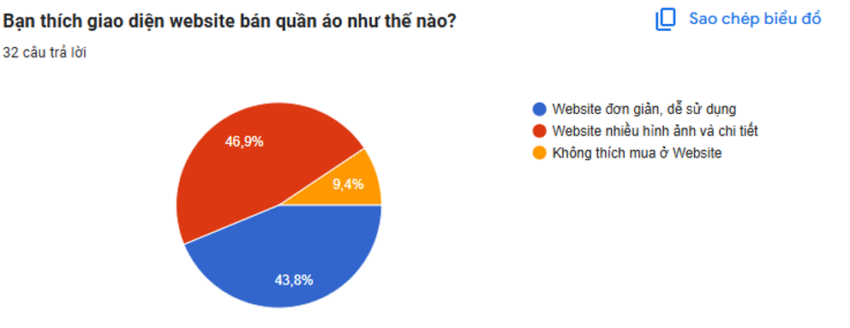

Hình 1. 1: : Khảo sát" Bạn thích giao diện website bán quần áo như thế nào?"

Kết quả khảo sát cho thấy đa số (46,9%) người dùng thích website bán quần áo có nhiều hình ảnh và chi tiết, điều này cho thấy tầm quan trọng của yếu tố trực quan trong quyết định mua hàng. Tuy nhiên, một phần đáng kể (43,8%) lại đánh giá cao website đơn giản, dễ sử dụng, cho thấy sự cần thiết của trải nghiệm trực tuyến mượt mà và hiệu quả. Chỉ một số ít (9,4%) không thích mua hàng trên website, cho thấy vẫn còn tiềm năng để thu hút nhóm khách hàng này.

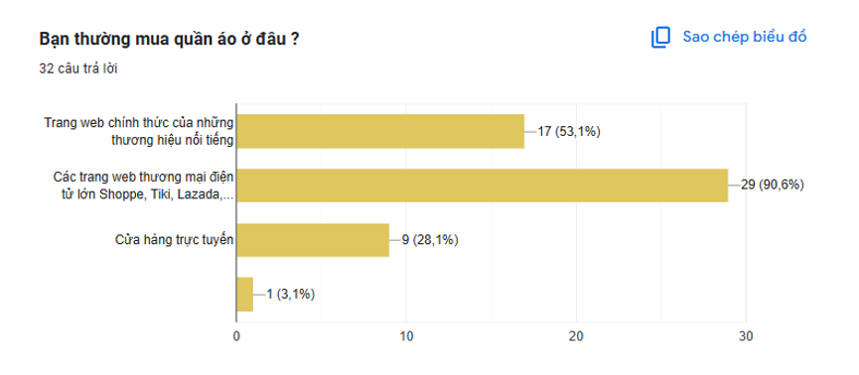

Hình 1. 2: Khảo sát “Bạn thường mua quần áo ở đâu?”

Khảo sát cho thấy 90,6% người dùng thường mua quần áo trên các trang thương mại điện tử lớn như Shopee, Tiki, Lazada,... Trang web chính thức của các thương hiệu nổi tiếng cũng được 53,1% người dùng lựa chọn. Chỉ 28,1% người dùng mua hàng tại cửa hàng trực tuyến và 3,1% mua tại các địa điểm khác.

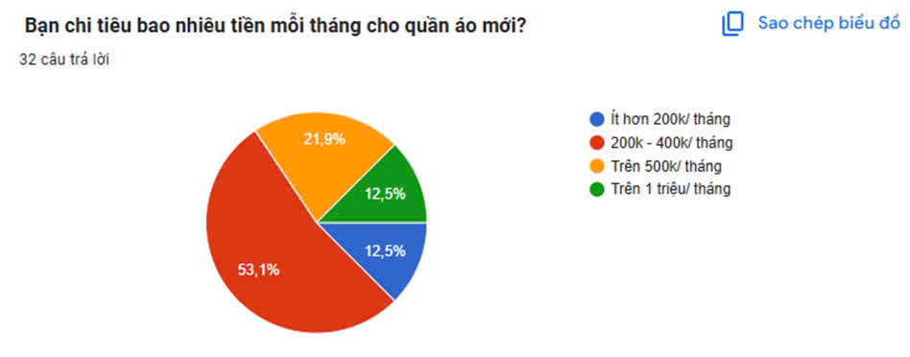

Hình 1. 3: Khảo sát “Bạn chi bao nhiêu tiền mỗi tháng cho quần áo mới?”

Khảo sát cho thấy hơn một nửa (53,1%) người dùng chi tiêu từ 200k đến 400k mỗi tháng cho quần áo. 21,9% chi tiêu trên 500k, 12,5% chi tiêu trên 1 triệu và 12,5% chi tiêu ít hơn 200k mỗi tháng.

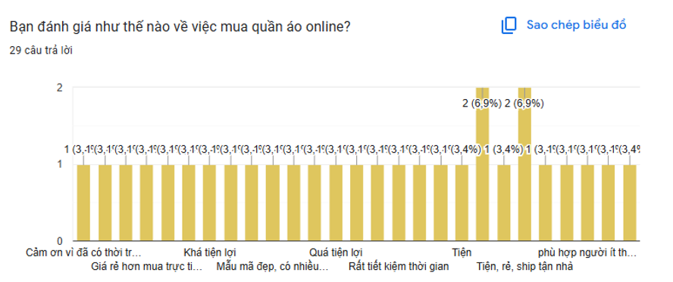

Hình 1. 4: Khảo sát “Bạn đánh giá như thế nào về việc mua quần áo online?

Khảo sát cho thấy người dùng đánh giá cao việc mua quần áo online với nhiều ưu điểm, bao gồm: giá rẻ hơn mua trực tiếp, mẫu mã đẹp, có nhiều sự lựa chọn, tiết kiệm thời gian, giá cả phải chăng, và dịch vụ giao hàng nhanh chóng. Tuy nhiên, hai yếu tố được đánh giá cao nhất là " giá tiền" và "phù hợp với người ít thời gian", cho thấy những lợi ích thiết thực mà mua sắm online mang lại.

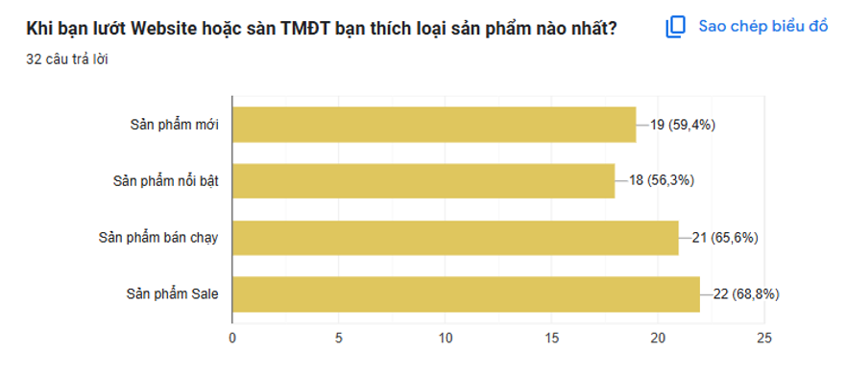

Hình 1. 5: Khảo sát “Khi bạn lướt Website hoặc sàn TMĐT bạn thích loại sản phẩm nào nhất?

Khảo sát cho thấy 68,8% người dùng thích xem sản phẩm sale, 65,6% thích xem sản phẩm bán chạy, 59,4% thích xem sản phẩm mới và 56,3% thích xem sản phẩm nổi bật. Điều này cho thấy người dùng quan tâm đến những sản phẩm hấp dẫn, có ưu đãi và phù hợp với nhu cầu của họ.

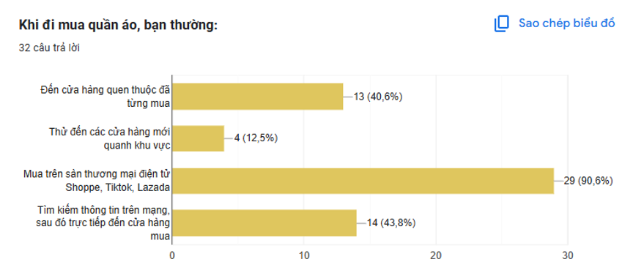

Hình 1. 6: Khảo sát “Khi mua quần áo bạn thường:”

Khảo sát cho thấy 90,6% người dùng thường mua quần áo trên sàn thương mại điện tử như Shopee, Tiktok, Lazada. 43,8% người dùng tìm kiếm thông tin trên mạng trước khi đến cửa hàng mua, 40,6% đến cửa hàng quen thuộc đã từng mua, và 12,5% thử đến các cửa hàng mới quanh khu vực.

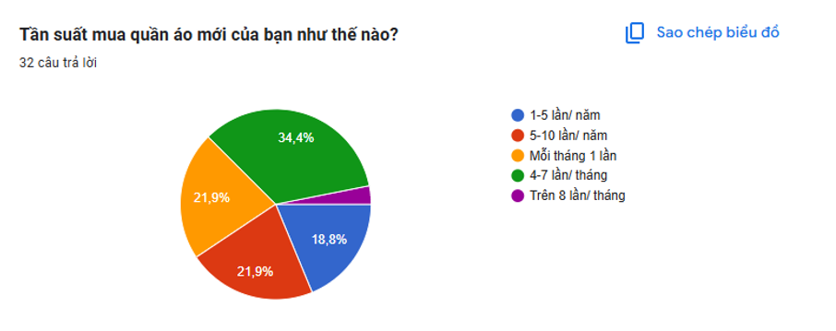

Hình 1. 7: Khảo sát “Tần suất mua quần áo mới của bạn như thế nào?”

Khảo sát cho thấy 34,4% người dùng mua quần áo mới từ 4-7 lần/tháng, 21,9% mua 1 lần/tháng, 21,9% mua 5-10 lần/năm, 18,8% mua 1-5 lần/năm và chỉ 1,8% mua trên 8 lần/tháng.

#### **1.1.3.2 Kết luận**

* **Người dùng ưa chuộng mua quần áo online:** Hơn 90% người dùng thường mua quần áo trên các sàn thương mại điện tử, cho thấy xu hướng mua sắm trực tuyến ngày càng phổ biến.
* **Yếu tố quan trọng khi mua quần áo online:** Giá cả được đánh giá là tiêu chí quan trọng nhất, tiếp theo là chất lượng và thương hiệu.
* **Nhu cầu về quần áo đa dạng:** Người dùng có nhu cầu mua sắm với tần suất khác nhau, từ 1-5 lần/năm đến 4-7 lần/tháng, cho thấy thị trường thời trang online rất đa dạng.
* **Hình ảnh, chi tiết và tiện ích là yếu tố quan trọng:** Website bán quần áo cần thu hút người dùng bằng hình ảnh đẹp, thông tin chi tiết, dễ dàng sử dụng và giao diện thân thiện.
* **Khuyến mãi và giá rẻ là động lực mua hàng:** Giảm giá, khuyến mãi là yếu tố ảnh hưởng lớn nhất đến quyết định mua hàng của người dùng, tiếp theo là xu hướng từ bạn bè và lướt mạng xã hội.

Kết luận từ các khảo sát cho thấy thị trường thời trang online đang bùng nổ với tiềm năng vô cùng lớn*.* Điều này chứng tỏ việc kinh doanh thời trang trên mạng là một chiến lược kinh doanh thông minh, tiếp cận khách hàng mới, tăng doanh thu và phát triển thương hiệu một cách hiệu quả. Để thành công, em cung cấp sản phẩm chất lượng với giá cả cạnh tranh, đảm bảo trải nghiệm mua sắm dễ dàng và thuận tiện cho khách hàng. Em tận dụng các kênh tiếp thị trực tuyến như mạng xã hội, quảng cáo và nội dung để thu hút sự chú ý của khách hàng và phát triển doanh nghiệp!

### **1.1.4. Đối tượng sử dụng hệ thống**

Các đối tượng sử dụng hệ thống:

* + - * Khách hàng mua sắm trực tuyến
      * Quản trị viên và nhân viên cửa hàng

## **1.2. Các công nghệ sử dụng**

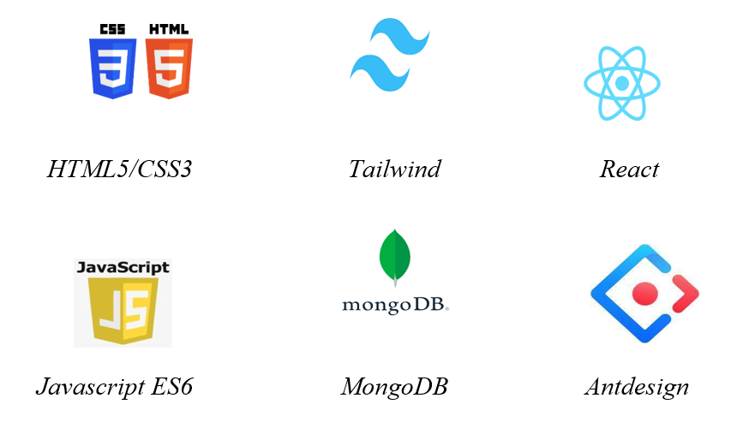

Hình 1. 8: Các công nghệ sử dụng trong dự án

Trong quá trình phát triển hệ thống, em đã lựa chọn những công nghệ hiện đại và phù hợp với yêu cầu của dự án nhằm tối ưu hiệu suất cũng như nâng cao trải nghiệm người dùng. Phần giao diện được xây dựng bằng HTML5/CSS3 kết hợp với Tailwind CSS, giúp em thiết kế bố cục nhanh chóng, linh hoạt và dễ tùy chỉnh. Em sử dụng ReactJS – một thư viện JavaScript mạnh mẽ, hỗ trợ xây dựng giao diện theo hướng component và xử lý hiệu quả các tương tác trên trình duyệt. JavaScript ES6 cũng được áp dụng để viết mã ngắn gọn, rõ ràng và dễ bảo trì hơn. Về phía lưu trữ dữ liệu, em sử dụng MongoDB – một hệ quản trị cơ sở dữ liệu NoSQL linh hoạt. Bên cạnh đó, em còn sử dụng Ant Design để tích hợp các thành phần giao diện có sẵn, giúp hệ thống trở nên chuyên nghiệp và nhất quán hơn.

Trong dự án này, em cũng tích hợp **chat Coze** – một nền tảng chatbot sử dụng trí tuệ nhân tạo để hỗ trợ người dùng giao tiếp tự động với hệ thống. Chat Coze giúp tăng khả năng tương tác giữa người dùng và website, hỗ trợ trả lời nhanh các câu hỏi thường gặp, tư vấn sản phẩm, hoặc hướng dẫn sử dụng dịch vụ. Điểm mạnh của Coze là khả năng tạo chatbot nhanh chóng thông qua giao diện kéo thả trực quan và khả năng kết nối API linh hoạt. Em đã cấu hình chatbot hoạt động theo luồng hội thoại phù hợp với lĩnh vực và nội dung của hệ thống. Bên cạnh đó, Coze còn hỗ trợ đa ngôn ngữ, lưu lịch sử hội thoại và tích hợp dễ dàng vào frontend sử dụng React. Việc sử dụng chatbot không chỉ giúp giảm tải cho bộ phận chăm sóc khách hàng mà còn tạo ra trải nghiệm chuyên nghiệp, hiện đại và thông minh hơn cho người dùng khi truy cập website.

# **CHƯƠNG 2. PHÂN TÍCH – THIẾT KẾ HỆ THỐNG**

## **2.1. Biểu đồ các use case tổng quát**

### **2.1.1. Các use case chính**

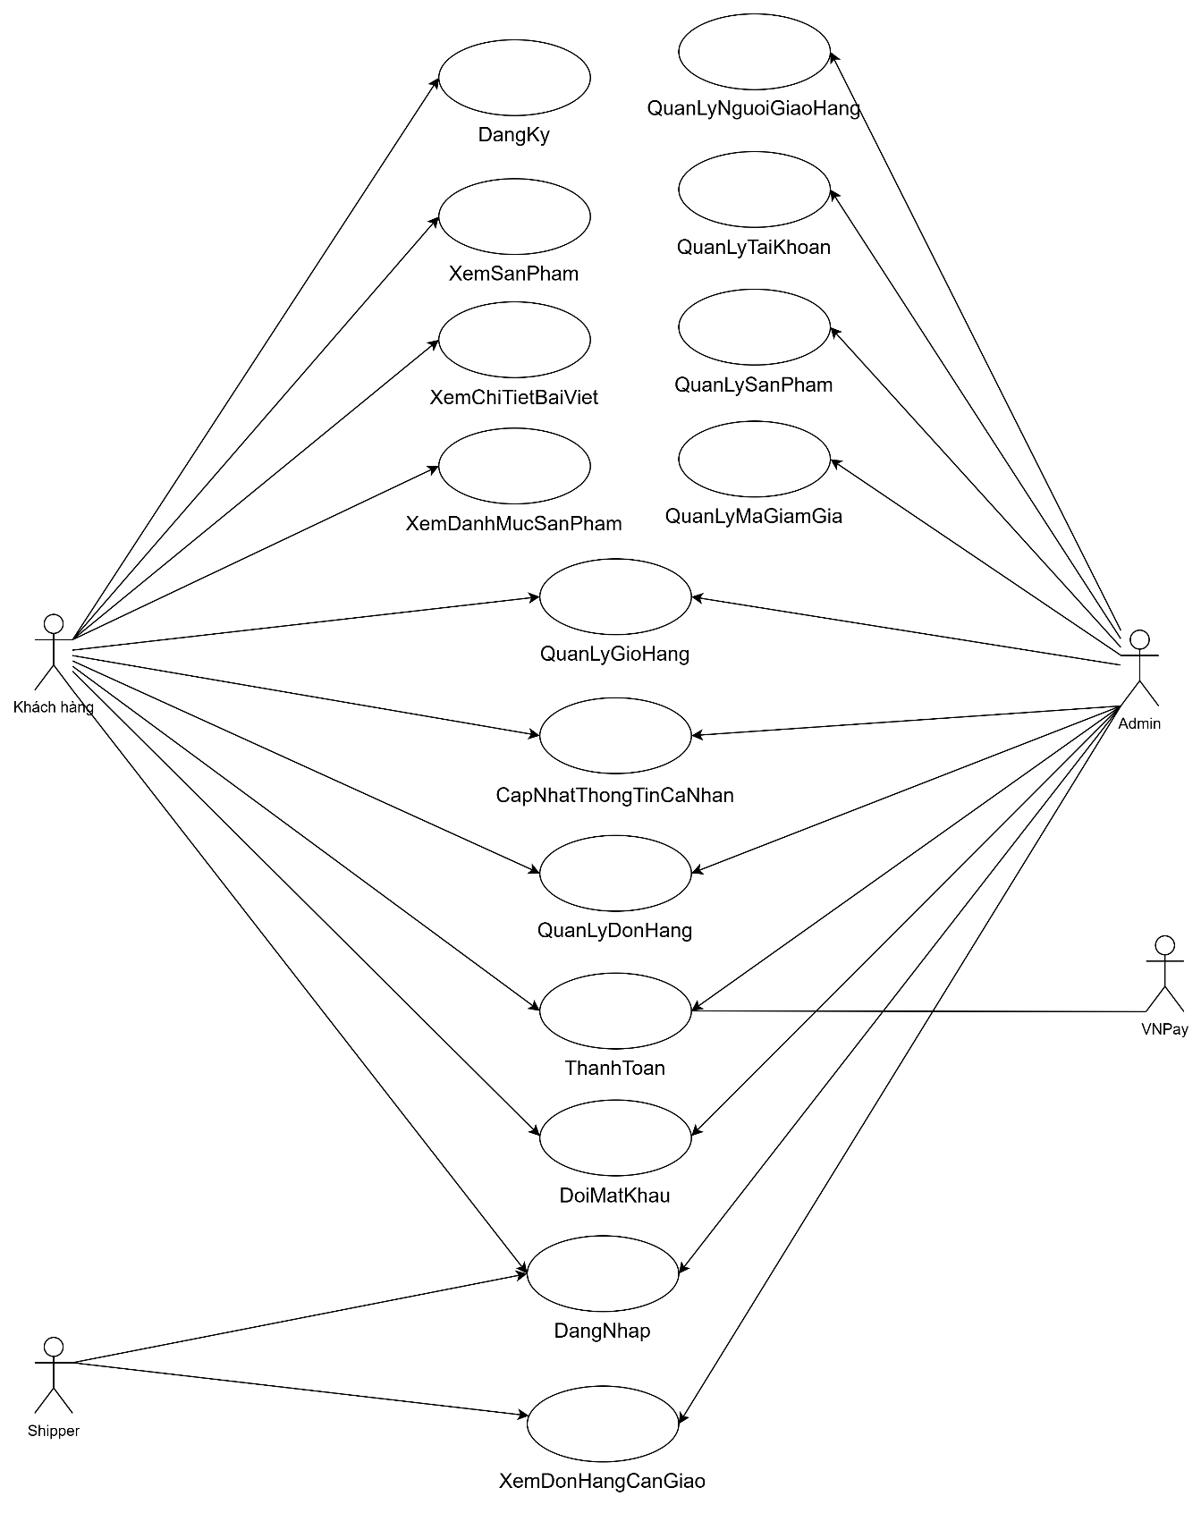

Hình 2. 1: Sơ đồ Use Case tổng quan

### **2.1.2. Các quan hệ giữa các use case**

* Đăng nhập

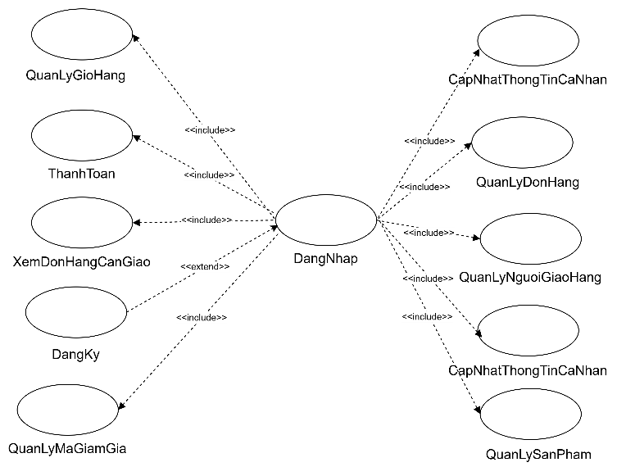

Hình 2. 2: Biểu đồ use case đăng nhập

* Quản lý sản phẩm

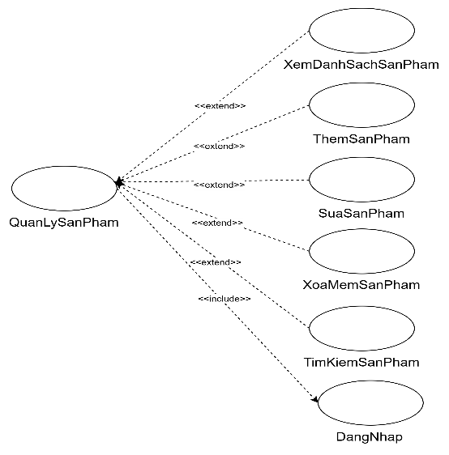

Hình 2. 3: Biểu đồ use case Quản lý sản phẩm

* Quản lý người giao hàng

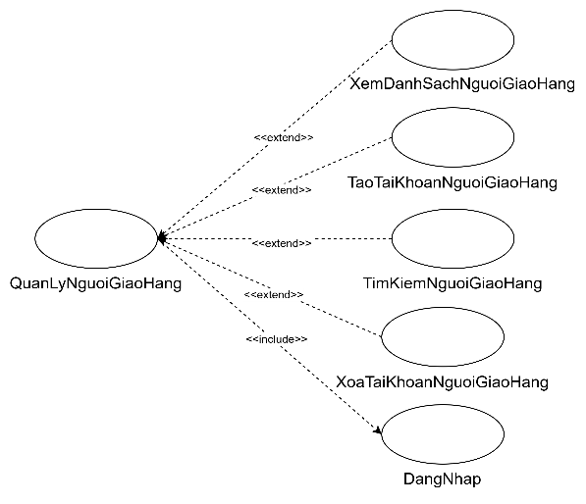

Hình 2. 4: Biểu đồ use case Quản lý người giao hàng

* Quản lý mã giảm giá

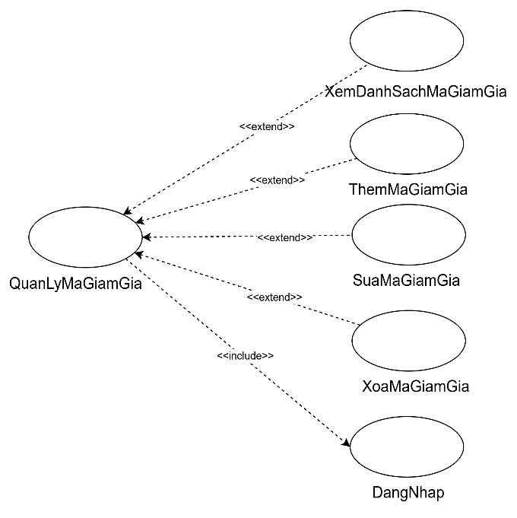

Hình 2. 5: Biểu đồ use case Quản lý mã giảm giá

* Quản lý tài khoản

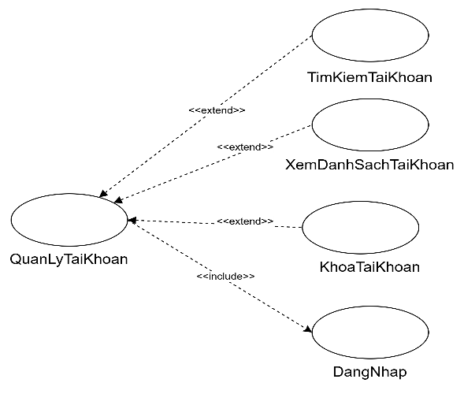

Hình 2. 6: Biểu đồ use case Quản lý tài khoản

* Quản lý đơn hàng

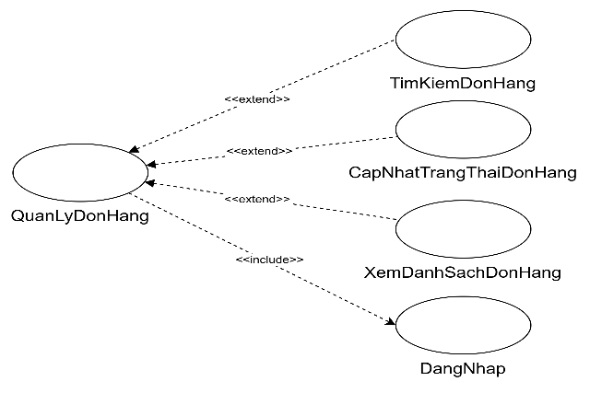

Hình 2. 7: Biểu đồ use case Quản lý tài khoản

## **2.2. Đặc tả use case**

### **2.2.1. Use case đăng ký**

#### **2.2.1.1 Mô tả use case**

|  |  |
| --- | --- |
| **Use case** | **Nội dung** |
| Tên use case | Đăng ký |
| Mô tả | Cho phép người dùng đăng ký tài khoản mới trong hệ thống. |
| Actor | Khách hàng |
| Điều kiện kích hoạt | Khi người dùng chọn chức năng đăng ký của hệ thống |
| Tiền điều kiện | Người dùng chưa có tài khoản trên hệ thống. |
| Hậu điều kiện | Tài khoản mới được tạo và có thể sử dụng để đăng nhập. |
| Luồng sự kiện chính | 1. Hệ thống hiển thị giao diện đăng ký.  2. Người dùng nhập thông tin (Tên, Email, Mật khẩu)  3. Hệ thống kiểm tra và xác minh thông tin.  4. Tài khoản được tạo thành công, thông báo cho người dùng.  5. Kết thúc Use Case. |

Bảng 2. 1: Bảng mô tả use case Đăng ký

#### **2.2.1.2. Biểu đồ trình tự**



Hình 2. 8: Biểu đồ trình tự use case đăng ký

#### **2.2.1.3. Biểu đồ lớp phân tích**



Hình 2. 9: Biểu đồ lớp phân tích use case Đăng ký

* + 1. **Use case đăng nhập**

#### **Mô tả use case**

|  |  |
| --- | --- |
| **Use case** | **Nội dung** |
| Tên use case | Đăng nhập |
| Mô tả | Cho phép người dùng đăng nhập vào hệ thống. |
| Actor | Admin, Khách hàng, Shipper |
| Điều kiện kích hoạt | Khi người dùng chọn chức năng đăng nhập. |
| Tiền điều kiện | Người dùng đã có tài khoản hợp lệ. |
| Hậu điều kiện | Người dùng đăng nhập thành công và được chuyển đến trang chủ. |
| Luồng sự kiện chính | 1. Hiển thị màn hình đăng nhập.  2. Người dùng nhập thông tin tài khoản (email và mật khẩu).  3. Hệ thống xác thực thông tin.  4. Đăng nhập thành công và thông báo cho người dùng.  5. Kết thúc use case. |

Bảng 2. 2: Bảng mô tả use case Đăng nhập

#### **2.2.2.2. Biểu đồ trình tự**



Hình 2. 10: Biểu đồ trình tự use case Đăng nhập

#### **2.2.2.3. Biểu đồ lớp phân tích**



Hình 2. 11: Biểu đồ lớp phân tích use case Đăng nhập

* + 1. **Use case xem sản phẩm**

#### **Mô tả use case**

|  |  |
| --- | --- |
| **Use case** | **Nội dung** |
| Tên use case | Xem sản phẩm |
| Mô tả | Cho phép người dùng xem danh sách sản phẩm và chi tiết từng sản phẩm. |
| Actor | Admin, Khách hàng, Khách truy cập |
| Điều kiện kích hoạt | Người dùng truy cập danh sách sản phẩm. |
| Tiền điều kiện | Hệ thống có dữ liệu sản phẩm. |
| Hậu điều kiện | Người dùng xem được danh sách sản phẩm và chi tiết sản phẩm |
| Luồng sự kiện chính | 1. Người dùng truy cập danh sách sản phẩm từ giao diện.  2. Người dùng chọn sản phẩm để xem thông tin chi tiết.  3. Hệ thống hiển thị mô tả, hình ảnh, giá cả, và đánh giá sản phẩm.  4. Kết thúc Use Case |

Bảng 2. 3: Bảng mô tả use case Xem sản phẩm

#### **Biểu đồ trình tự**



Hình 2. 12: Biểu đồ trình tự use case Xem sản phẩm

#### **Biểu đồ lớp phân tích**



Hình 2. 13: Biểu đồ lớp phân tích use case Xem sản phẩm

### **Use case xem chi tiết bài viết**

#### **Mô tả use case**

|  |  |
| --- | --- |
| **Use case** | **Nội dung** |
| Tên use case | Xem chi tiet bài viết |
| Mô tả | Cho phép người dùng xem danh sách bài viết và chi tiết nội dung từng bài viết. |
| Actor | Admin, Khách hàng, Khách truy cập |
| Điều kiện kích hoạt | Khi người dùng truy cập mục bài viết trên hệ thống. |
| Tiền điều kiện | Hệ thống có bài viết trong cơ sở dữ liệu. |
| Hậu điều kiện | Người dùng xem được danh sách và chi tiết bài viết. |
| Luồng sự kiện chính | 1. Người dùng truy cập danh sách bài viết.  2. Chọn một bài viết để xem chi tiết.  3. Hệ thống hiển thị nội dung chi tiết bài viết.  4. Kết thúc use case. |

Bảng 2. 4: Bảng mô tả use case Xem chi tiết bài viết

#### **Biểu đồ trình tự**



Hình 2. 14: Biểu đồ trình tự use case Xem chi tiết bài viết

#### **Biểu đồ lớp phân tích**



Hình 2. 15: Biểu đồ lớp phân tích use case Xem chi tiết bài viết

* + 1. **Use case đổi mật khẩu**

#### **Mô tả use case**

|  |  |
| --- | --- |
| **Use case** | **Nội dung** |
| Tên use case | Đổi mật khẩu |
| Mô tả | Cho phép người dùng đổi mật khẩu tài khoản. |
| Actor | Admin, Khách hàng, Shipper |
| Điều kiện kích hoạt | Khi người dùng chọn chức năng đổi mật khẩu |
| Tiền điều kiện | Người dùng đã đăng nhập và biết mật khẩu hiện tại. |
| Hậu điều kiện | Mật khẩu được đổi thành công và người dùng nhận thông báo. |
| Luồng sự kiện chính | 1. Người dùng chọn chức năng đổi mật khẩu.  2. Nhập mật khẩu cũ và mật khẩu mới.  3. Hệ thống kiểm tra và cập nhật mật khẩu mới.  4. Thông báo thành công và kết thúc use case. |

Bảng 2. 5: Bảng mô tả use case Đổi mật khẩu

#### **Biểu đồ trình tự**



Hình 2. 16: Biểu đồ trình tự use case Đổi mật khẩu

#### **Biểu đồ lớp phân tích**



Hình 2. 17: Biểu đồ lớp phân tích use case Đổi mật khẩu

* + 1. **Use case cập nhật thông tin cá nhân**

#### **Mô tả use case**

|  |  |
| --- | --- |
| **Use case** | **Nội dung** |
| Tên use case | Cập nhâp thông tin cá nhân |
| Mô tả | Cho phép người dùng xem và cập nhật thông tin cá nhân. |
| Actor | Admin, Khách hàng, Shipper |
| Điều kiện kích hoạt | Khi người dùng chọn chức năng quản lý thông tin cá nhân. |
| Tiền điều kiện | Người dùng đã đăng nhập. |
| Hậu điều kiện | Thông tin cá nhân được cập nhật thành công. |
| Luồng sự kiện chính | 1. Người dùng truy cập trang quản lý thông tin cá nhân.  2. Hệ thống hiển thị thông tin cá nhân hiện tại.  3. Người dùng thay đổi thông tin (nếu có).  4. Hệ thống xác nhận và cập nhật thông tin.  5. Thông báo thành công và kết thúc use case. |

Bảng 2. 6: Bảng mô tả use case Cập nhập thông tin cá nhân

#### **Biểu đồ trình tự**



Hình 2. 18: Biểu đồ trình tự use case Cập nhập thông tin cá nhân

#### **Biểu đồ lớp phân tích**



Hình 2. 19: Biểu đồ lớp phân tích use case Cập nhập thông tin cá nhân

### **Use case quản lý giỏ hàng**

#### **Mô tả use case**

|  |  |
| --- | --- |
| **Use case** | **Nội dung** |
| Tên use case | Quản lý giỏ hàng |
| Mô tả | Cho phép người dùng xem, thêm, xóa, cập nhật số lượng sản phẩm trong giỏ hàng. |
| Actor | Admin, Khách hàng |
| Điều kiện kích hoạt | Khi người dùng truy cập giỏ hàng. |
| Tiền điều kiện | Người dùng đã đăng nhập và đã thêm sản phẩm vào giỏ hàng. |
| Hậu điều kiện | Giỏ hàng được cập nhật theo yêu cầu của người dùng. |
| Luồng sự kiện chính | 1. Người dùng truy cập giỏ hàng.  2. Hệ thống hiển thị danh sách sản phẩm trong giỏ hàng.  3. Người dùng, xóa hoặc cập nhật số lượng sản phẩm.  4. Hệ thống xác nhận thay đổi và cập nhật giỏ hàng.  5. Kết thúc use case. |

Bảng 2. 7: Bảng mô tả use case Quản lý giỏ hàng

#### **Biểu đồ trình tự**



Hình 2. 20: Biểu đồ trình tự use case Quản lý giỏ hàng

#### **Biểu đồ lớp phân tích**



Hình 2. 21: Biểu đồ lớp phân tích use case Quản lý giỏ hàng

* + 1. **Use case thanh toán**

#### **Mô tả use case**

|  |  |
| --- | --- |
| **Use case** | **Nội dung** |
| Tên use case | Thanh toán |
| Mô tả | Cho phép người dùng thực hiện thanh toán cho đơn hàng. |
| Actor | Admin, Khách hàng |
| Điều kiện kích hoạt | Khi người dùng chọn chức năng thanh toán từ giỏ hàng. |
| Tiền điều kiện | Giỏ hàng của người dùng không trống. |
| Hậu điều kiện | Đơn hàng được tạo thành công và người dùng nhận thông báo xác nhận. |
| Luồng sự kiện chính | 1. Người dùng chọn sản phẩm trong giỏ hàng và nhấn thanh toán.  2. Hệ thống hiển thị thông tin giỏ hàng và các phương thức thanh toán.  3. Người dùng nhập thông tin thanh toán (địa chỉ, mã giảm giá, phương thức thanh toán,...) và ấn đặt hàng.  4. Hệ thống xử lý thanh toán và tạo đơn hàng.  5. Thông báo kết quả thanh toán.  6. Kết thúc use case. |

Bảng 2. 8: Bảng mô tả use case Thanh toán

#### **Biểu đồ trình tự**



Hình 2. 22: Biểu đồ trình tự use case Thanh toán

#### **Biểu đồ lớp phân tích**



Hình 2. 23: Biểu đồ lớp phân tích use case Thanh toán

* + 1. **Use case quản lý đơn hàng**

#### **Mô tả use case**

|  |  |
| --- | --- |
| **Use case** | **Nội dung** |
| Tên use case | Quản lý đơn hàng |
| Mô tả | Người dùng có thể xem danh sách đơn hàng, chi tiết, theo dõi trạng thái, mua lại hoặc hủy đơn. |
| Actor | Admin, Khách hàng |
| Điều kiện kích hoạt | Khi người dùng truy cập mục đơn hàng. |
| Tiền điều kiện | Người dùng đã đặt ít nhất một đơn hàng. |
| Hậu điều kiện | Hiển thị danh sách đơn hàng và các chức năng của đơn hàng. |
| Luồng sự kiện chính | 1. Người dùng truy cập danh sách đơn hàng.  2. Xem chi tiết hoặc trạng thái đơn hàng.  3. Chọn hủy đơn hoặc mua lại.  4. Hệ thống lưu thay đổi trạng thái đơn hàng.  5. Kết thúc use case. |

Bảng 2. 9: Bảng mô tả use case Quản lý đợn hàng

#### **Biểu đồ trình tự**



Hình 2. 24: Biểu đồ trình tự use case Quản lý đơn hàng

#### **Biểu đồ lớp phân tích**



Hình 2. 25: Biểu đồ lớp phân tích use case Quản lý đơn hàng

* + 1. **Use case xem đơn hàng cần giao**

#### **Mô tả use case**

|  |  |
| --- | --- |
| **Use case** | **Nội dung** |
| Tên use case | Quản lý bài viết |
| Mô tả | Cho phép shipper xem được danh sách đơn hàng được phân công |
| Actor | Shipper |
| Điều kiện kích hoạt | Shipper truy cập danh sách đơn hàng được phân công. |
| Tiền điều kiện | Shipper đã đăng nhập hệ thống. |
| Hậu điều kiện | Hiển thị danh sách đơn hàng cần giao. |
| Luồng sự kiện chính | 1. Shipper truy cập chức năng "Đơn hàng cần giao".  2. Hệ thống hiển thị danh sách đơn hàng chưa giao, bao gồm thông tin chi tiết (địa chỉ, trạng thái...).  3. Shipper chọn đơn hàng để xem hoặc thao tác.  4. Kết thúc Use Case. |

Bảng 2. 10: Bảng mô tả use case Xem đơn hàng cần giao

#### **Biểu đồ trình tự**



Hình 2. 26: Biểu đồ trình tự use case Xem đơn hàng cần giao

#### **Biểu đồ trình tự**



Hình 2. 27: Biểu đồ lớp phân tích use case Quản lý đơn hàng cần giao

* + 1. **Use case quản lý sản phẩm**

#### **Mô tả use case**

|  |  |
| --- | --- |
| **Use case** | **Nội dung** |
| Tên use case | Quản lý sản phẩm |
| Mô tả | Khi Admin truy cập vào trang quản lý sản phẩm. |
| Actor | Admin |
| Điều kiện kích hoạt | Khi Admin truy cập vào trang quản lý sản phẩm. |
| Tiền điều kiện | Admin phải có quyền truy cập vào chức năng quản lý sản phẩm. |
| Hậu điều kiện | Thông tin sản phẩm được thêm mới, cập nhật hoặc xóa. |
| Luồng sự kiện chính | 1. Admin truy cập vào trang quản lý sản phẩm.  2. Hệ thống hiển thị danh sách sản phẩm hiện có.  3. Admin có thể thêm mới, chỉnh sửa hoặc xóa sản phẩm.  4. Hệ thống lưu lại các thay đổi và cập nhật danh sách sản phẩm.  5. Kết thúc use case. |

Bảng 2. 11: Bảng mô tả use case Quản lý sản phẩm

#### **Biểu đồ trình tự**



Hình 2. 28: Biểu đồ trình tự use case Quản lý sản phẩm

#### **Biểu đồ lớp phân tích**



Hình 2. 29: Biểu đồ lớp phân tích use case Quản lý sản phẩm

* + 1. **Use case quản lý tài khoản**

#### **Mô tả use case**

|  |  |
| --- | --- |
| **Use case** | **Nội dung** |
| Tên use case | Quản lý tài khoản |
| Mô tả | Cho phép Admin xem danh sách tài khoản người dùng và thông tin người dùng, chặn người dùng, |
| Actor | Admin |
| Điều kiện kích hoạt | Khi Admin truy cập vào trang quản lý tài khoản. |
| Tiền điều kiện | Admin phải có quyền truy cập vào chức năng quản lý tài khoản. |
| Hậu điều kiện | Thông tin tài khoản được hiển thị |
| Luồng sự kiện chính | 1. Admin truy cập vào trang quản lý tài khoản.  2. Hệ thống hiển thị danh sách tài khoản người dùng, chặn người dùng.  3. Kết thúc use case. |

Bảng 2. 12: Bảng mô tả use case Quản lý tài khoản

#### **Biểu đồ trình tự**



Hình 2. 30: Biểu đồ trình tự use case Quản lý tài khoản

#### **Biểu đồ lớp phân tích**



Hình 2. 31: Biểu đồ lớp phân tích use case Quản lý tài khoản

* + 1. **Use case quản lý mã giảm giá**

#### **Mô tả use case**

|  |  |
| --- | --- |
| **Use case** | **Nội dung** |
| Tên use case | Quản lý mã giảm giá |
| Mô tả | Cho phép admin tạo, chỉnh sửa, xóa, hoặc cập nhật trạng thái mã giảm giá. |
| Actor | Admin |
| Điều kiện kích hoạt | Khi admin truy cập mục mã giảm giá trong hệ thống. |
| Tiền điều kiện | Admin đã đăng nhập vào hệ thống quản trị. |
| Hậu điều kiện | Mã giảm giá được cập nhật hoặc thêm mới. |
| Luồng sự kiện chính | 1. Admin truy cập chức năng quản lý mã giảm giá.  2. Hệ thống hiển thị danh sách mã giảm giá hiện có.  3. Admin chọn tạo mới, chỉnh sửa, hoặc xóa mã giảm giá.  4. Hệ thống lưu các thay đổi.  5. Kết thúc use case. |

Bảng 2. 13: Bảng mô tả use case Quản lý mã giảm giá

#### **Biểu đồ trình tự**



Hình 2. 32: Biểu đồ trình tự use case Quản lý mã giảm giá

#### **Biểu đồ lớp phân tích**



Hình 2. 33: Biểu đồ lớp phân tích use case Quản lý mã giảm giá

* + 1. **Use case xem danh mục sản phẩm**

#### **Mô tả use case**

|  |  |
| --- | --- |
| **Use case** | **Nội dung** |
| Tên use case | Xem danh mục sản phẩm |
| Mô tả | Cho phép người dùng xem danh sách các danh mục và các sản phẩm thuộc danh mục cụ thể. |
| Actor | Admin, Khách hàng, Khách truy cập |
| Điều kiện kích hoạt | Khi người dùng chọn một danh mục sản phẩm. |
| Tiền điều kiện | Danh mục và sản phẩm phải tồn tại. |
| Hậu điều kiện | Danh sách sản phẩm trong danh mục được hiển thị. |
| Luồng sự kiện chính | 1. Người dùng chọn danh mục sản phẩm.  2. Hệ thống hiển thị danh sách sản phẩm thuộc danh mục.  3. Người dùng tiếp tục xem hoặc thao tác khác.  4. Kết thúc use case. |

Bảng 2. 14: Bảng mô tả use case Xem danh mục sản phẩm

#### **Biểu đồ trình tự**



Hình 2. 34: Biểu đồ trình tự use case Xem danh mục sản phẩm

#### **Biểu đồ lớp phân tích**



Hình 2. 35: Biểu đồ lớp phân tích use case Xem danh mục sản phẩm

* + 1. **Use case quản lý người giao hàng**

#### **Mô tả use case**

|  |  |
| --- | --- |
| **Use case** | **Nội dung** |
| Tên use case | Quản lý người giao hàng |
| Mô tả | Cho phép admin thêm, sửa, xóa hoặc xem danh sách người giao hàng. |
| Actor | Admin |
| Điều kiện kích hoạt | Khi admin truy cập mục quản lý người giao hàng. |
| Tiền điều kiện | Admin đã đăng nhập và có quyền quản trị. |
| Hậu điều kiện | Thông tin người giao hàng được quản lý và cập nhật. |
| Luồng sự kiện chính | 1. Admin truy cập chức năng quản lý người giao hàng.  2. Hệ thống hiển thị danh sách người giao hàng hiện có.  3. Admin chọn thêm mới, xem và xóa thông tin người giao hàng.  4. Hệ thống lưu các thay đổi.  5. Kết thúc use case. |

Bảng 2. 15: Bảng mô tả use case Quản lý người giao hàng

#### **Biểu đồ trình tự**



Hình 2. 36: Biểu đồ trình tự use case Quản lý người giao hàng

#### **Biểu đồ lớp phân tích**



Hình 2. 37:Biểu đồ lớp phân tích use case Quản lý người giao hàng

## **Cơ sở dữ liệu (Cơ sở dữ liệu MongoDB)**

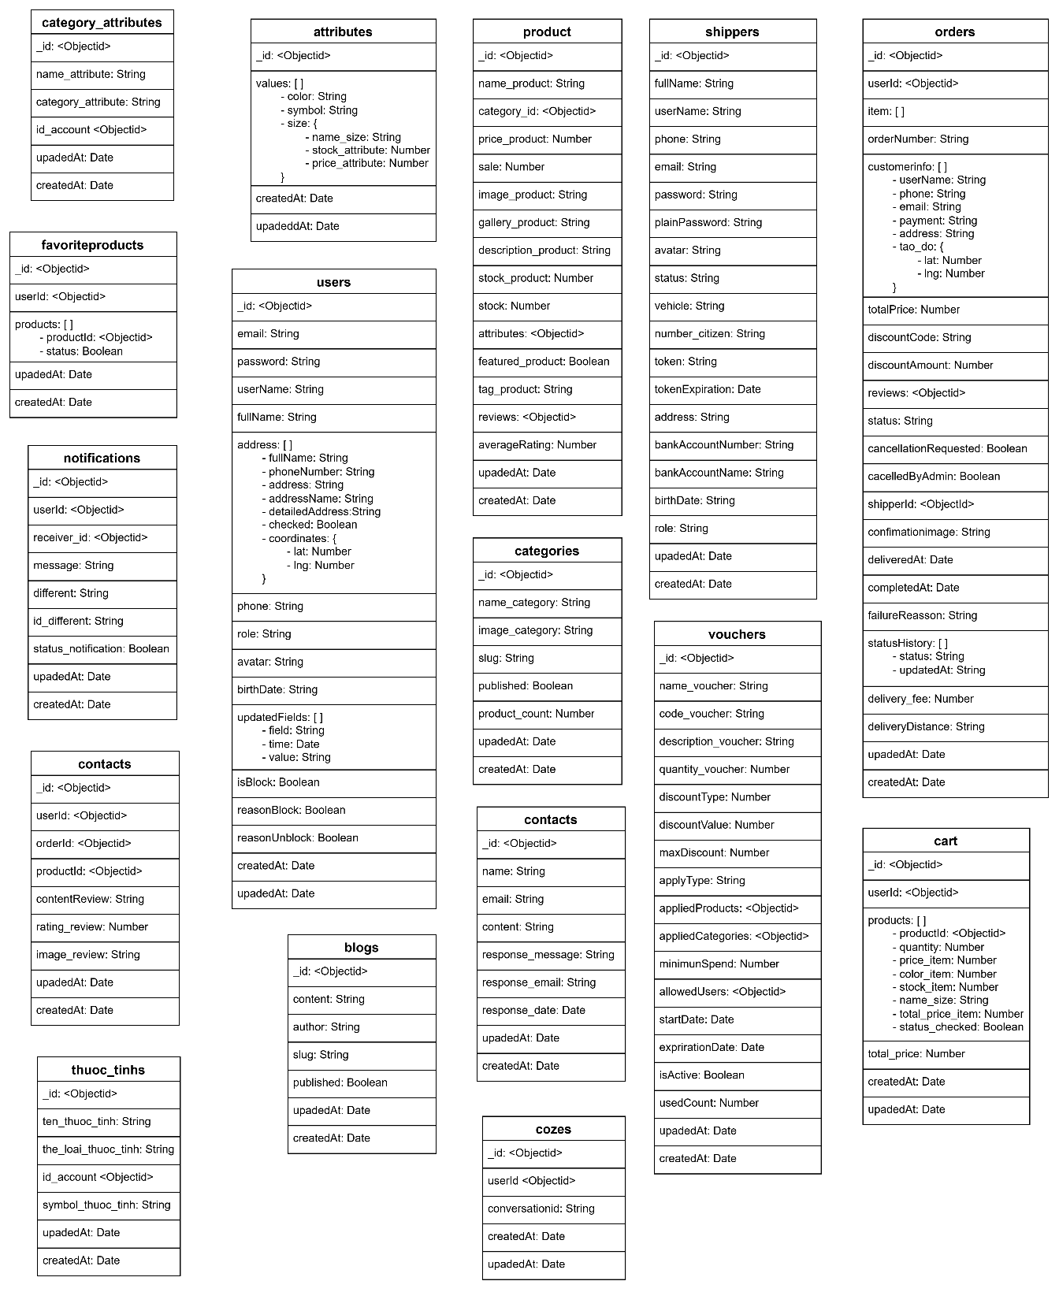

Hình 3. 1:Thiết kế cơ sở dữ liệu

## **Chi tiết các bảng**

### **Vouchers**

|  |  |  |  |  |
| --- | --- | --- | --- | --- |
| **STT** | **Name** | **Type** | **Key** | **Note** |
| 1 | _id | ObjectId | PK | Trường khóa chính mặc định, tự động sinh bởi MongoDB. |
| 2 | name_voucher | String | required | Tên của voucher. |
| 3 | code_voucher | String | unique, required | Mã voucher, phải duy nhất. |
| 4 | description_voucher | String | required | Mô tả chi tiết của voucher. |
| 5 | quantity_voucher | Number | default: 0 | Số lượng voucher có thể được sử dụng, mặc định là 0. |
| 6 | discountType | String | required, enum | |  | | --- | | Loại giảm giá (percentage hoặc fixed). | |
| 7 | discountValue | Number | required | |  | | --- | | Giá trị giảm giá áp dụng cho voucher. | |
| 8 | maxDiscount | Number | default: 0 | |  | | --- | | Giá trị giảm tối đa cho loại giảm giá percentage, mặc định là 0. | |
| 9 | applyType | String | required, enum | Áp dụng cho ( product, total, category, shipping_free) |
| 10 | appliedProducts | ObjectId | ref: "Products" | Danh sách sản phẩm áp dụng (liên kết với bảng Products). |
| 11 | appliedCategories | ObjectId | ref: "Category" | Danh sách danh mục áp dụng (liên kết với bảng Category). |
| 12 | minimumSpend | Number | required, default: 0 | Số tiền tối thiểu để sử dụng mã giảm giá, mặc định là 0. |
| 13 | allowedUsers | ObjectId | ref: "user" | Danh sách người dùng áp dụng (liên kết với bảng User). |
| 14 | startDate | Date | default: date.now | Ngày bắt đầu áp dụng voucher, mặc định là thời gian hiện tại. |
| 15 | expirationDate | Date |  | Ngày hết hạn của voucher. |
| 16 | isActive | Boolean | default: false | Trạng thái voucher, có khả dụng hay không, mặc định là false. |
| 17 | usedCount | Number | default: 0 | Số lần voucher đã được sử dụng, mặc định là 0. |
| 18 | createdAt | Date |  | Tự động sinh, ngày tạo voucher |
| 19 | updateAt | Date |  | Tự động sinh,  ngày cập nhật voucher |

Bảng 2. 16: Bảng vouchers

### **Shippers**

|  |  |  |  |  |
| --- | --- | --- | --- | --- |
| **STT** | **Name** | **Type** | **Key** | **Note** |
| 1 | _id | ObjectId | PK | Trường khóa chính mặc định, tự động sinh bởi MongoDB. |
| 2 | fullName | String | required | Tên đầy đủ của shipper, bắt buộc. |
| 3 | userName | String | minlength: 3, maxlength: 30 | Tên đăng nhập, chiều dài từ 3 đến 30 ký tự. |
| 4 | phone | String | required | Số điện thoại, định dạng hợp lệ theo quy tắc số điện thoại Việt Nam. |
| 5 | email | String | unique, required | Email của shipper, phải duy nhất và hợp lệ. |
| 6 | password | String | required | Mật khẩu bắt buộc. |
| 7 | plainPassword | String |  | Mật khẩu chưa mã hóa (nếu cần lưu tạm). |
| 8 | avatar | String |  | Ảnh đại diện, mặc định là URL ảnh đại diện mặc định. |
| 9 | status | String | required, enum, default: Offline | |  | | --- | | Trạng thái của shipper, chỉ cho phép giá trị "Available" hoặc "Offline". | |
| 10 | vehicle | String |  | Loại phương tiện vận chuyển. |
| 11 | number_citizen | String |  | |  | | --- | | Số căn cước công dân của shipper. | |
| 12 | token | String |  | Token xác thực (nếu có). |
| 13 | tokenExpiration | Date |  | Ngày hết hạn của token. |
| 14 | address | String |  | Địa chỉ shipper. |
| 15 | birthDate | String |  | Ngày sinh của shipper (định dạng tự chọn). |
| 16 | role | String | enum, default: courier | Vai trò của shipper, mặc định là "courier". |
| 17 | bankAccountNumber | String |  | Số tài khoản ngân hàng của shipper. |
| 18 | bankAccountName | String |  | Tên tài khoản ngân hàng của shipper. |
| 19 | createdAt | Date | Auto (Timestamps) | Tự động sinh, ngày tạo tài liệu. |
| 20 | updatedAt | Date | Auto (Timestamps) | Tự động sinh, ngày tạo tài liệu. |

Bảng 2. 17: Bảng shippers

### **Reviews**

|  |  |  |  |  |
| --- | --- | --- | --- | --- |
| **STT** | **Name** | **Type** | **Key** | **Note** |
| 1 | _id | ObjectId | PK | Trường khóa chính mặc định, tự động sinh bởi MongoDB. |
| 2 | userId | ObjectId | ref: "User", required | Tham chiếu đến bảng User, bắt buộc. |
| 3 | orderId | ObjectId | ref: "Order",  required | Tham chiếu đến bảng Order, bắt buộc. |
| 4 | productId | ObjectId | ref: "Products" required | Tham chiếu đến bảng Products, bắt buộc |
| 5 | contentReview | String | required | Nội dung đánh giá, bắt buộc. |
| 6 | rating_review | Number | required, min:1,max:5 | Điểm đánh giá, từ 1 đến 5, không bắt buộc. |
| 7 | image_review | String | required | Danh sách URL ảnh của đánh giá, bắt buộc |
| 8 | createdAt | Date | Auto (Timestamps) | Tự động thêm, ngày tạo đánh giá. |
| 9 | createdAt | Date | Auto (Timestamps) | Tự động thêm, ngày cập nhật đánh giá. |

Bảng 2. 18: Bảng reviews

### **Orders**

|  |  |  |  |  |
| --- | --- | --- | --- | --- |
| **STT** | **Name** | **Type** | **Key** | **Note** |
| 1 | _id | ObjectId | PK | Trường khóa chính mặc định, tự động sinh bởi MongoDB. |
| 2 | userId | ObjectId | FK , required | Tham chiếu đến bảng User, bắt buộc. |
| 3 | items | Array |  | Danh sách sản phẩm trong đơn hàng. |
| 4 | orderNumber | |  | | --- | | String | | auto: true, unique | Số đơn hàng tự động sinh theo định dạng timestamp-random. |
| 5 | customerInfo | ObjectId |  | Thông tin khách hàng, bao gồm: userName, phone, email, payment, city, address, code. |
| * userName | String | required | tên người mua |
| * phone | String | required | Số điện thoại |
| * email | String | required | email đặt hàng |
| * payment | String |  | thanh toán( nhận hàng trả tiền hay VNPAY) |
| * city | String |  | thành phố |
| * address | String |  | địa chỉ nhận hàng |
| * toa_do | Number |  | vị trí |
| 6 | totalPrice | Number | required | Tổng tiền của đơn hàng, bắt buộc. |
| 7 | discountCode | |  | | --- | | String | | default: null | Mã giảm giá (nếu có). |
| 8 | discountAmount | Number | default: 0 | Số tiền giảm giá (nếu có). |
| 9 | reviews | ObjectId | ref: "Review" | Tham chiếu đến bảng Review |
| 10 | status | |  | | --- | | String | | enum ,  default: 1 | Trạng thái đơn hàng, giá trị từ 1 đến 7. |
| 11 | cancellationRequested | Boolean | default: false | |  | | --- | | Yêu cầu hủy đơn hàng từ khách hàng. | |
| 12 | cancelledByAdmin | Boolean | default: false | Quản trị viên hủy đơn hàng |
| 13 | shipperId | ObjectId | ref: "Shipper" | Tham chiếu đến bảng Shipper. |
| 14 | confirmationImage | |  | | --- | | String | |  | Ảnh xác nhận giao hàng. |
| 15 | deliveredAt | Date | default: null | Ngày giao hàng thành công. |
| 16 | completedAt | Date | default: null | Ngày hoàn tất đơn hàng. |
| 17 | failureReason | |  | | --- | | String | | default: null | Lý do giao hàng thất bại (nếu có). |
| 18 | statusHistory | ObjectId |  | Lịch sử cập nhật trạng thái đơn hàng (status, updatedAt). |
| * status | String | required,enum | trạng thái đơn hàng |
| * updatedAt | Date | default: date.now | thời gian của từng trạng thái |
| 19 | delivery_fee | Number | default: 0 | Phí vận chuyển của đơn hàng |
| 20 | deliveryDistance | String | default: null | Khoảng cách giao hàng |
| 21 | createdAt | Date | Auto (Timestamps) | Tự động thêm, ngày tạo đơn hàng. |
| 22 | updatedAt | Date | Auto (Timestamps) | Tự động thêm, ngày cập nhật đơn hàng. |

Bảng 2. 19: Bảng orders

### **Notifications**

|  |  |  |  |  |
| --- | --- | --- | --- | --- |
| **STT** | **Name** | **Type** | **Key** | **Note** |
| 1 | _id | ObjectId | PK | Trường khóa chính mặc định, tự động sinh bởi MongoDB |
| 2 | userId | ObjectId | ref: "User",  required | ID người gửi thông báo, tham chiếu đến bảng User. |
| 3 | receiver_id | ObjectId | ref: "User",  required | ID người nhận thông báo, tham chiếu đến bảng User. |
| 4 | message | String | required | Nội dung thông báo, yêu cầu người dùng cung cấp khi tạo thông báo. |
| 5 | different | String |  | |  | | --- | | Thông tin khác liên quan đến thông báo (ví dụ: sản phẩm, đơn hàng). | |
| 6 | |  | | --- | | id_different | | String |  | ID liên kết với thông tin khác (ví dụ: ID sản phẩm, đơn hàng). |
| 7 | status_notification | Boolean | default: false | Trạng thái thông báo (đã đọc hay chưa), mặc định là false. |
| 8 | createdAt | Date | default: date.now | Tự động thêm, ngày tạo thông báo. |
| 9 | updatedAt | Date | default: date.now | Tự động thêm, ngày cập nhật thông báo. |

Bảng 2. 20: Bảng notifications

### **Products**

|  |  |  |  |  |
| --- | --- | --- | --- | --- |
| **STT** | **Name** | **Type** | **Key** | **Note** |
| 1 | _id | ObjectId | PK, required | Trường khóa chính mặc định, tự động sinh bởi MongoDB |
| 2 | name_product | String | required:  true,  trim: true | Tên sản phẩm, được yêu cầu, loại bỏ khoảng trắng đầu/cuối (trim: true). |
| 3 | category_id | ObjectId | ref: "Category" | Liên kết đến danh mục sản phẩm trong collection Category. |
| 4 | price_product | Number | min: 1 | Giá sản phẩm, tối thiểu là 1 (không nhận giá trị âm hoặc bằng 0). |
| 5 | sale | Number | max: 50 | Giảm giá cho sản phẩm, giá trị tối đa là 50 (đơn vị là %). |
| 6 | image_product | String | required | Ảnh chính của sản phẩm, bắt buộc. |
| 7 | gallery_product | String |  | Mảng ảnh bổ sung của sản phẩm (thư viện ảnh). |
| 8 | description_product | String | minlength:6maxlength: 5000 | Mô tả sản phẩm, giới hạn độ dài từ 6 đến 5000 ký tự. |
| 9 | stock_product | Number | default: 0 | Số lượng sản phẩm còn trong kho, mặc định là 0. |
| 10 | stock | Number |  | Số lượng tồn kho (có thể phục vụ mục đích khác hoặc thay thế. |
| 11 | |  | | --- | | attributes | | ObjectId | |  | | --- | | ref: "Attributes" | | Liên kết đến các thuộc tính bổ sung trong collection Attributes. |
| 12 | featured_product | |  | | --- | | Boolean | | default: false | Đánh dấu sản phẩm nổi bật, mặc định là false. |
| 13 | |  | | --- | | tag_product | | String |  | Mảng chứa các thẻ liên quan đến sản phẩm. |
| 14 | reviews | ObjectId | |  | | --- | | ref: "Review" | | Liên kết đến các đánh giá của sản phẩm trong collection Review. |
| 15 | averageRating | Number | default: 0 | Đánh giá trung bình của sản phẩm, mặc định là 0. |
| 16 | createdAt | Date |  | Tự động thêm, ngày tạo sản phẩm. |
| 17 | updatedAt | Date |  | Tự động thêm, ngày cập nhật sản phẩm. |

Bảng 2. 21: Products

### **Categories**

|  |  |  |  |  |
| --- | --- | --- | --- | --- |
| **STT** | **Name** | **Type** | **Key** | **Note** |
| 1 | _id | ObjectId | PK | Trường khóa chính mặc định, tự động sinh bởi MongoDB |
| 2 | name_category | String | required, unique | Tên danh mục, bắt buộc nhập và phải là duy nhất. |
| 3 | |  | | --- | | image_category | | String |  | Ảnh đại diện của danh mục (URL của ảnh). |
| 4 | slug | String | unique | Slug tự động tạo dựa trên name_category, đảm bảo không trùng lặp. |
| 5 | published | Boolean | default: true | Trạng thái xuất bản của danh mục, mặc định là true. |
| 6 | product_count | Number | default: 0 | Số lượng sản phẩm mặc định là 0 |
| 7 | createdAt | Date |  | Thời điểm tạo danh mục. |
| 8 | updatedAt | Date |  | Thời điểm danh mục được cập nhật lần cuối. |

Bảng 2. 22: Bảng categories

### **Favoriteproducts**

|  |  |  |  |  |
| --- | --- | --- | --- | --- |
| **STT** | **Name** | **Type** | **Key** | **Note** |
| 1 | _id | ObjectId | PK | Trường khóa chính mặc định, tự động sinh bởi MongoDB |
| 2 | userId | ObjectId | ref: "User", required | ID của người dùng, tham chiếu đến model User |
| 3 | products | Array |  | Danh sách các sản phẩm được yêu thích. |
| * productId | ObjectId | ref | ID của người dùng, tham chiếu đến model products. |
| * status | String | enum, default | Trạng thái của sản phẩm, giới hạn trong các giá trị available hoặc unavailable. |
| 4 | createdAt | Date |  | Thời điểm tạo favoriteProduct. |
| 5 | updatedAt | Date |  | Thời điểm favoriteProduct được cập nhật lần cuối. |

Bảng 2. 23: Bảng favoriteproduct

### **Contacts**

|  |  |  |  |  |
| --- | --- | --- | --- | --- |
| **STT** | **Name** | **Type** | **Key** | **Note** |
| 1 | _id | ObjectId | PK | Trường khóa chính mặc định, tự động sinh bởi MongoDB |
| 2 | name | String | required: true | Tên người gửi liên hệ. |
| 3 | email | String | required: true | Email của người gửi liên hệ. |
| 4 | content | String | required: true | Nội dung liên hệ. |
| 5 | response_message | String |  | Tin nhắn phản hồi từ người quản trị. |
| 6 | responder_email | String |  | Email của người đã phản hồi liên hệ. |
| 7 | response_date | Date |  | Ngày phản hồi liên hệ. |
| 8 | createdAt | Date | Tự động | Thời điểm tạo contact. |
| 9 | updatedAt | Date | Tự động | Thời điểm contact được cập nhật lần cuối. |

Bảng 2. 24: Bảng contacts

### **Cozes**

|  |  |  |  |  |
| --- | --- | --- | --- | --- |
| **STT** | **Name** | **Type** | **Key** | **Note** |
| 1 | _id | String | PK | Trường khóa chính mặc định, tự động sinh bởi MongoDB |
| 2 | userId | ObjectId | ref:"User", required | Tham chiếu tới user, iúp xác định người dùng tham gia cuộc trò chuyện. |
| 3 | conversationId | String | required: true | ID duy nhất của cuộc trò chuyện, thường được tạo tự động hoặc được định danh. |
| 4 | createdAt | Date | Tự động | Thời điểm tạo coze |
| 5 | updatedAt | Date | Tự động | Thời điểm coze được cập nhật lần cuối. |

Bảng 2. 25: Bảng cozes

### **Carts**

|  |  |  |  |  |
| --- | --- | --- | --- | --- |
| **STT** | **Name** | **Type** | **Key** | **Note** |
| 1 | _id | ObjectId | PK | Trường khóa chính mặc định, tự động sinh bởi MongoDB |
| 2 | userId | ObjectId | ref: "User", required | Tham chiếu tới bảng user, xác định người dùng sở hữu giỏ hàng này. |
| 3 | products | Array |  | Mảng chứa các sản phẩm được thêm vào giỏ hàng. |
| - productId | ObjectId | ref: "Products", required | Tham chiếu tới bảng Products, xác định sản phẩm cụ thể trong giỏ. |
| - quantity | Number | required, default: 1 | Số lượng của sản phẩm được thêm vào giỏ hàng. |
| - price_item | Number | required: true | Giá của một đơn vị sản phẩm tại thời điểm thêm vào giỏ hàng. |
| - color_item | String |  | Màu sắc của sản phẩm (nếu có). |
| - stock_item | Number |  | Số lượng hàng tồn kho của sản phẩm này tại thời điểm thêm vào giỏ hàng. |
| - name_size | String |  | Kích thước của sản phẩm (nếu có). |
| - total_price_item | Number |  | Tổng giá của sản phẩm trong giỏ hàng (price_item * quantity). |
| - status_checked | Boolean | default: false | Trạng thái kiểm tra sản phẩm trong giỏ hàng (đã chọn hay chưa để thanh toán). |
| 4 | total_price | Number | default: 0 | Tổng giá trị của toàn bộ giỏ hàng, tính từ các sản phẩm đã thêm. |
| 5 | createdAt | Date | Tự động | Thời điểm tạo cart |
| 6 | updatedAt | Date | Tự động | Thời điểm cart được cập nhật lần cuối. |

Bảng 2. 26: Bảng carts

### **Blogs**

|  |  |  |  |  |
| --- | --- | --- | --- | --- |
|  | **Name** | **Type** | **Key** | **Note** |
| 1 | _id | ObjectId | PK | Trường khóa chính mặc định, tự động sinh bởi MongoDB |
| 2 | content | String | required: true | |  | | --- | | Nội dung chính của bài blog, bắt buộc phải có. | |
| 3 | author | String | required: true | Tên tác giả, bắt buộc phải có. |
| 4 | slug | String | required: true, unique: true | Đường dẫn duy nhất của bài blog (ví dụ: SEO). |
| 5 | published | Boolean | default: true | Trạng thái bài blog (đã xuất bản hay chưa). |
| 6 | createdAt | Date | Tự động | Thời điểm tạo blog |
| 7 | updatedAt | Date | Tự động | Thời điểm blog được cập nhật lần cuối. |

Bảng 2. 27: Bảng blogs

### **Users**

|  |  |  |  |  |
| --- | --- | --- | --- | --- |
| **STT** | **Name** | **Type** | **Key** | **Note** |
| 1 | _id | ObjectId | PK | Trường khóa chính mặc định, tự động sinh bởi MongoDB |
| 2 | email | String | required, unique | Email của người dùng. |
| 3 | password | String | Required | Mật khẩu của người dùng. |
| 4 | userName | String | required, minlength: 3, maxlength: 30 | Tên đăng nhập của người dùng. |
| 5 | fullName | String | minlength: 3, maxlength: 30 | Họ và tên đầy đủ của người dùng. |
| 6 | address | Array |  | Danh sách các địa chỉ của người dùng. |
| - fullName | String | required | Họ và tên đầy đủ của chủ sở hữu địa chỉ. |
| - phoneNumber | String | required | Số điện thoại liên hệ liên kết với địa chỉ này. |
| - address | String | required | Địa chỉ chính, thường bao gồm thông tin chung như số nhà, tên đường, phường/xã, quận/huyện, tỉnh/thành phố. |
| - addressName | Array |  | Danh sách tên địa chỉ, thường là các biệt danh để phân biệt (ví dụ: "Nhà", "Công ty", "Địa chỉ giao hàng"). |
| - detailedAddress | String |  | Mô tả chi tiết hơn về địa chỉ, ví dụ: tầng, căn hộ, ngõ/ngách cụ thể. |
| - checked | Boolean | default: false | Trạng thái cho biết địa chỉ này có được chọn làm địa chỉ mặc định hoặc đang được sử dụng hay không. |
| - coordinates | Object |  | Tọa độ địa lý của địa chỉ (latitude và longitude), thường dùng cho bản đồ hoặc các ứng dụng liên quan đến định vị. |
| + lat | Number |  | Vĩ độ của địa chỉ. |
| + lng | Number |  | Kinh độ của địa chỉ. |
| 7 | phone | String |  | Số điện thoại của người dùng. |
| 8 | role | String | enum,  default:user | Vai trò của người dùng (admin, user, courier). |
| 9 | avatar | String | Default: Avatar URL | URL Đường dẫn avatar của người dùng. |
| 10 | birthDate | String |  | Ngày sinh của người dùng. |
| 11 | updatedFields | Array |  | Lịch sử các trường đã được cập nhật của người dùng. |
| 12 | isBlock | Boolean |  | Trạng thái cho biết tài khoản người dùng có bị khóa hay không. |
| 13 | reasonBlock | Boolean |  | Lý do mà tài khoản bị khóa, thường được cập nhật bởi Admin. |
| 14 | reasonUnblock | Boolean |  | Lý do mà tài khoản được mở khóa, thường do Admin cung cấp. |
| 15 | createdAt | Date | Tự động | Thời điểm tạo user |
| 16 | updatedAt | Date | Tự động | Thời điểm user được cập  nhật lần cuối. |

Bảng 2. 28: Bảng users

### **Thuoc_tinhs**

|  |  |  |  |  |
| --- | --- | --- | --- | --- |
| **STT** | **Name** | **Type** | **Key** | **Note** |
| 1 | _id | ObjectId | PK | Trường khóa chính mặc định, tự động sinh bởi MongoDB |
| 2 | ten_thuoc_tinh | String | required | Tên của thuộc tính, là trường bắt buộc và phải là duy nhất. |
| 3 | the_loai_thuoc_tinh | String | required | Loại của thuộc tính, là trường bắt buộc. |
| 4 | id_account | ObjectId | ref: "User" | Trường tham chiếu đến bảng user, là thông tin về tài khoản người tạo thuộc tính. |
| 5 | symbol_thuoc_tinh | String |  | Ký hiệu hoặc biểu tượng liên quan đến thuộc tính (nếu có). |
| 6 | createdAt | Date | Tự động | Thời điểm tạo thuoc_tinh |
| 7 | updatedAt | Date | Tự động | Thời điểm thuoc_tinh được cập nhật lần cuối. |

Bảng 2. 29: Bảng thuoc_tinhs

### **Category_attributes**

|  |  |  |  |  |
| --- | --- | --- | --- | --- |
| **STT** | **Name** | **Type** | **Key** | **Note** |
| 1 | _id | ObjectId | PK | Trường khóa chính mặc định, tự động sinh bởi MongoDB |
| 2 | name_attribute | String | required | Tên của thuộc tính, là trường bắt buộc và phải là duy nhất. |
| 3 | category_attribute | String | required | Loại của thuộc tính thuộc về một danh mục, là trường bắt buộc và phải duy nhất. |
| 4 | id_account | ObjectId | ref: "User" | Loại của thuộc tính thuộc về một danh mục, là trường bắt buộc và phải duy nhất. |
| 5 | createdAt | Date | Tự động | Thời điểm tạo category_attribute |
| 6 | updatedAt | Date | Tự động | Thời điểm category_attribute được cập nhật lần cuối. |

Bảng 2. 30: Bảng category_attributes

### **Attributes**

|  |  |  |  |  |
| --- | --- | --- | --- | --- |
| **STT** | **Name** | **Type** | **Key** | **Note** |
| 1 | _id | ObjectId | PK | Trường khóa chính mặc định, tự động sinh bởi MongoDB |
| 2 | * values | Array |  | Mảng chứa các thuộc tính, mỗi thuộc tính có thể có nhiều giá trị như màu sắc, kích thước. |
| * color | String |  | Màu sắc của sản phẩm (nếu có). |
| * symbol | String |  | Biểu tượng hoặc đặc trưng của sản phẩm (nếu có). |
| * size | Array |  | Mảng chứa các kích thước sản phẩm và thông tin liên quan. |
| * name_size | String |  | Tên kích thước (ví dụ: S, M, L). |
| * stock_attribute | Number | min: 0 | Số lượng tồn kho cho kích thước cụ thể (phải là số không âm). |
| * price_attribute | Number |  | Giá của sản phẩm theo kích thước, có thể khác với giá mặc định của sản phẩm. |
| 3 | createdAt | Date | Tự động | Thời điểm tạo attributes |

Bảng 2. 31: Bảng attributes

# **CHƯƠNG 3: KẾT QUẢ VÀ KIỂM THỬ**

## **Xây dựng giao diện người dùng**

### **Giao diện trang chủ**

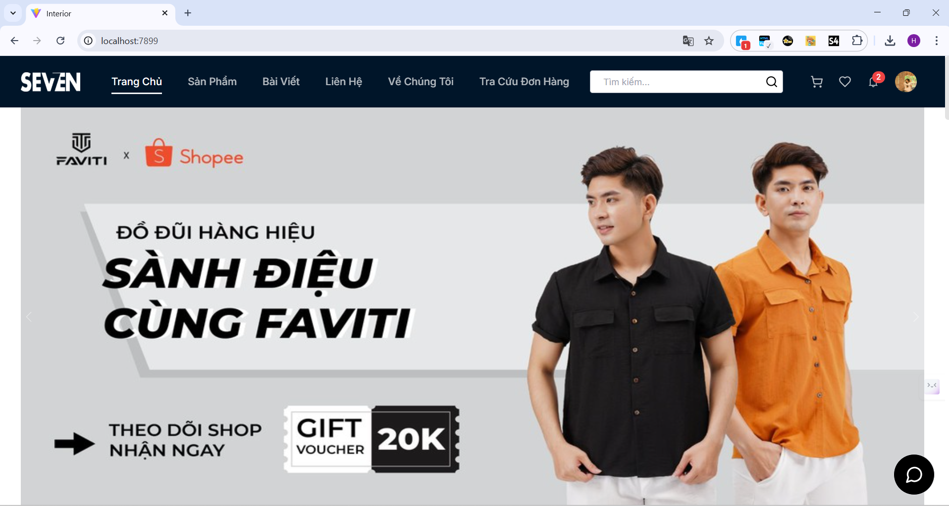

Hình 3. 1: Giao diện trang chủ

### **Giao diện sản phẩm**

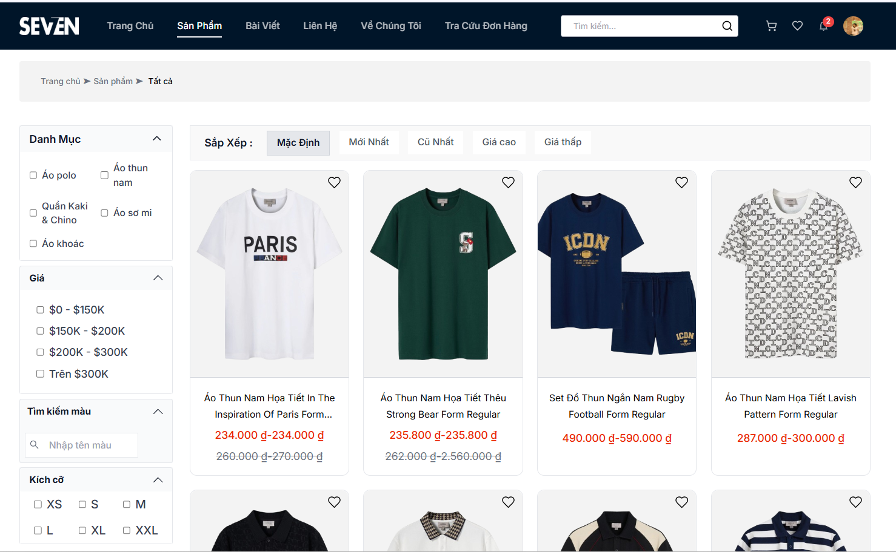

Hình 3. 2: Giao diện danh sách sản phẩm

### **Giao diện thanh toán**

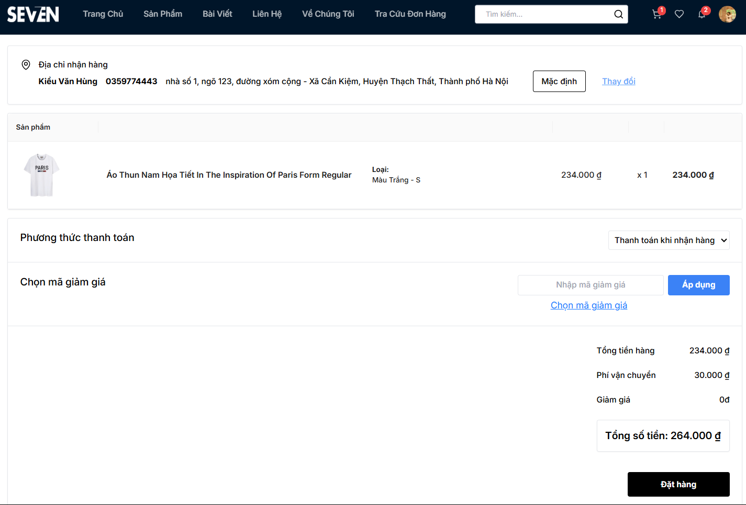

Hình 3. 3:Giao diện thanh toán

* + 1. **Giao diện lịch sử đơn hàng**

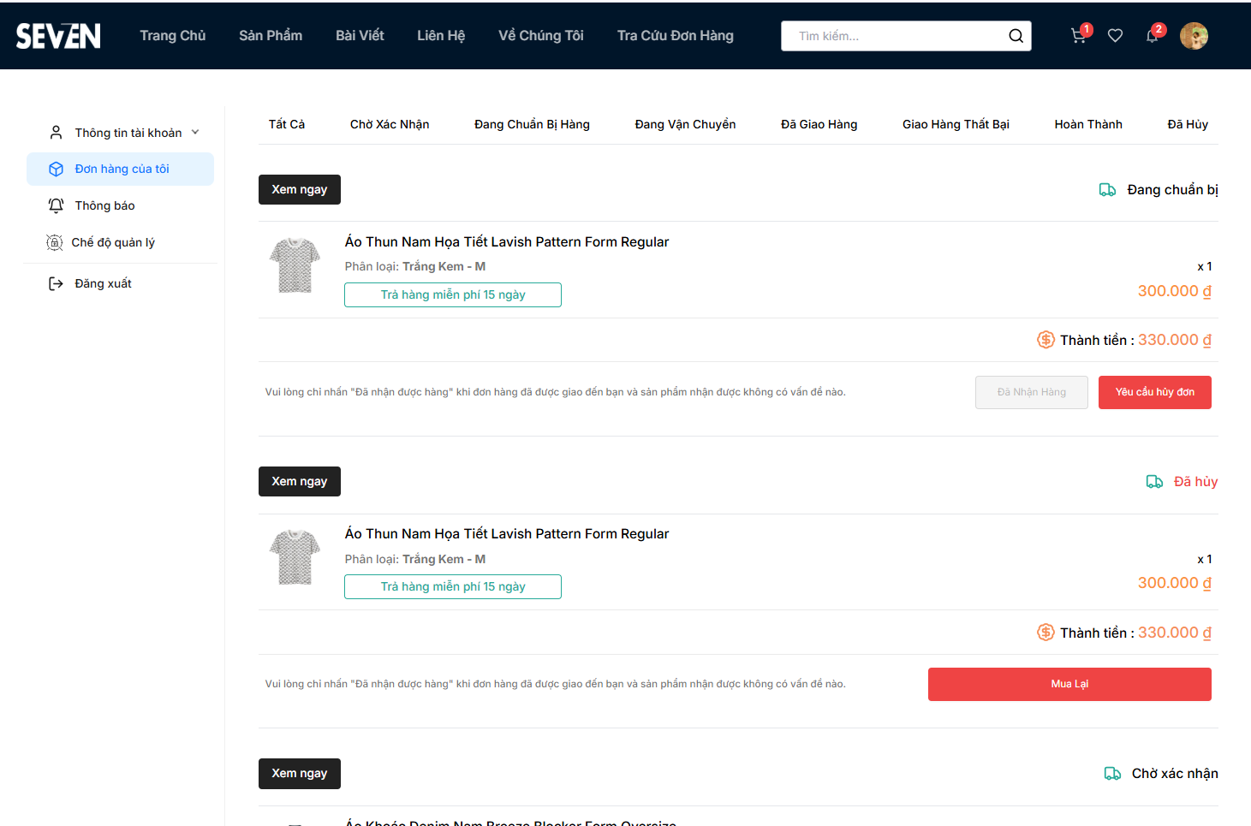

Hình 3. 4: Giao diện lịch sử đặt hàng

### **Giao diện đăng ký**

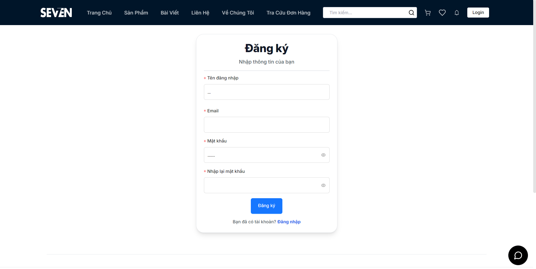

Hình 3. 5: Giao diện đăng ký tài khoản

### **Giao diện đăng nhập**

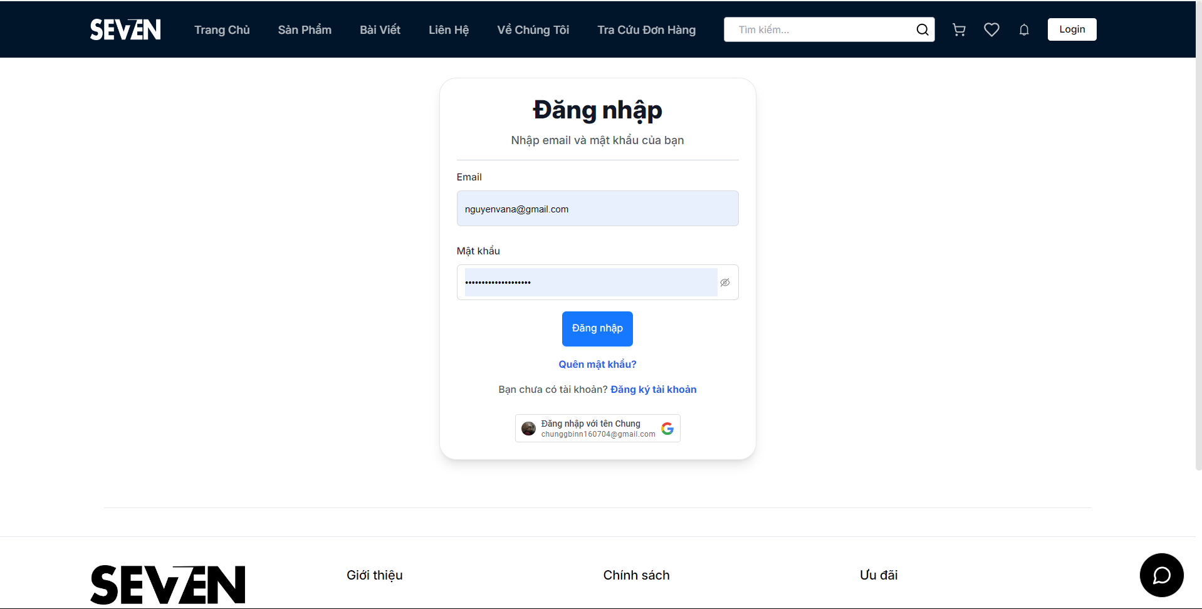

Hình 3. 6: : Giao diện đăng nhập

### **Giao diện đổi mật khẩu**

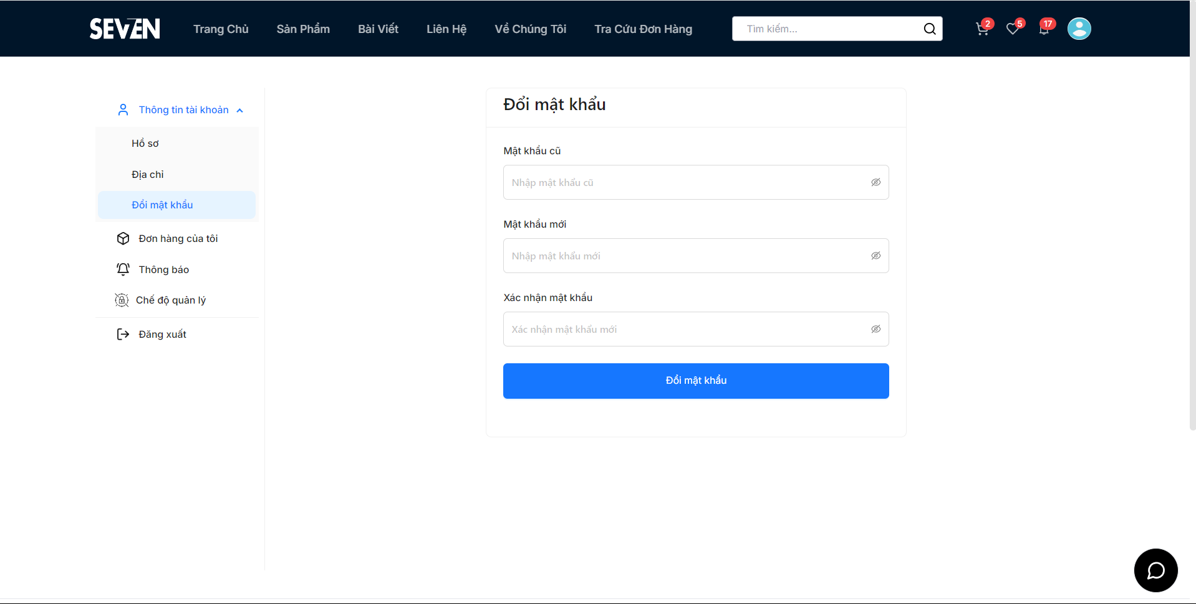

Hình 3. 7: Giao diện đổi mật khẩu

### **Giao diện tra cứu đơn hàng**

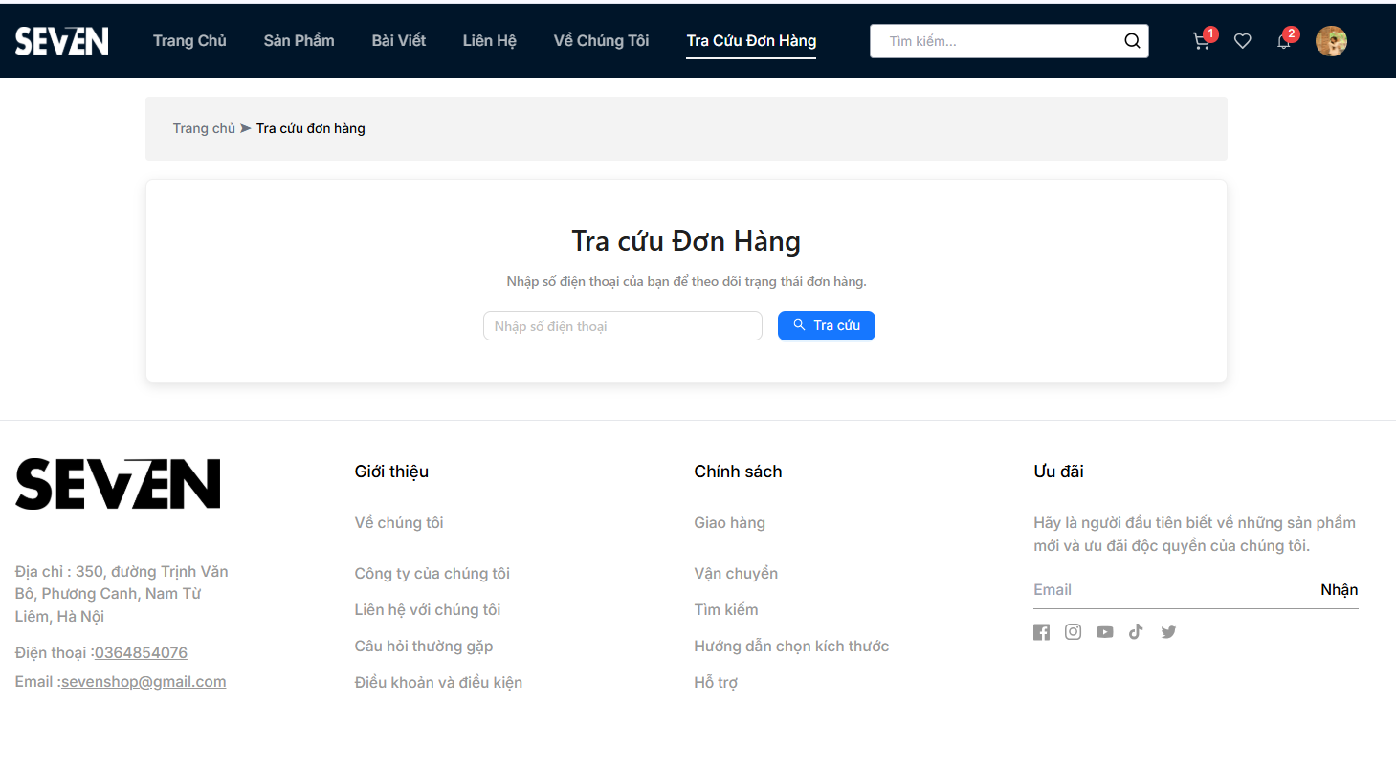

Hình 3. 8: : Giao diện tra cứu đơn hàng

## **Xây dựng giao diện trang admin**

### **Giao diện thốngkê**

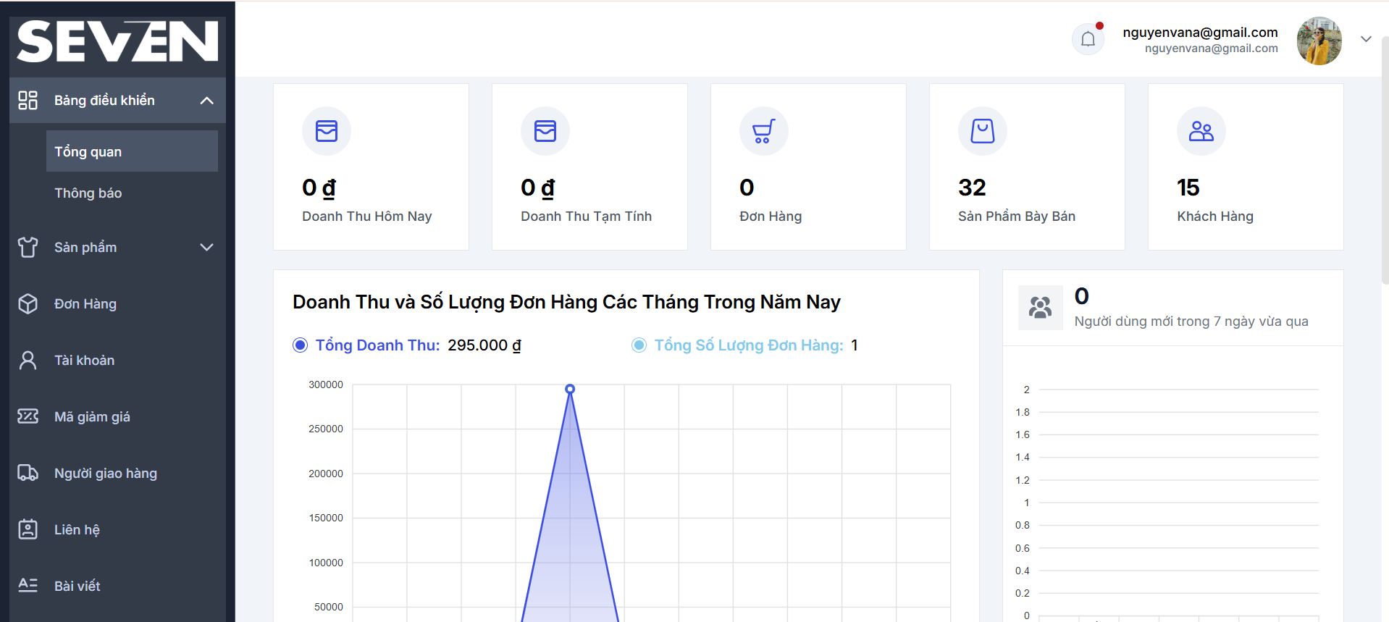

Hình 3. 9: Giao diện thống kê

### **Giao diện danh sách sản phẩm**

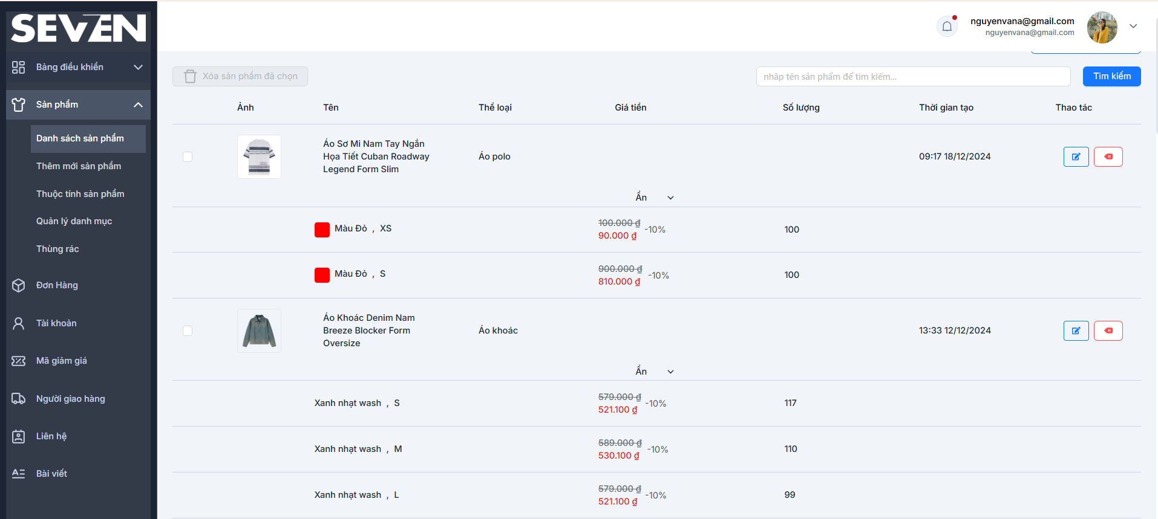

Hình 3. 10: Giao diện danh sách sản phẩm

### **Giao diện danh mục sản phẩm**

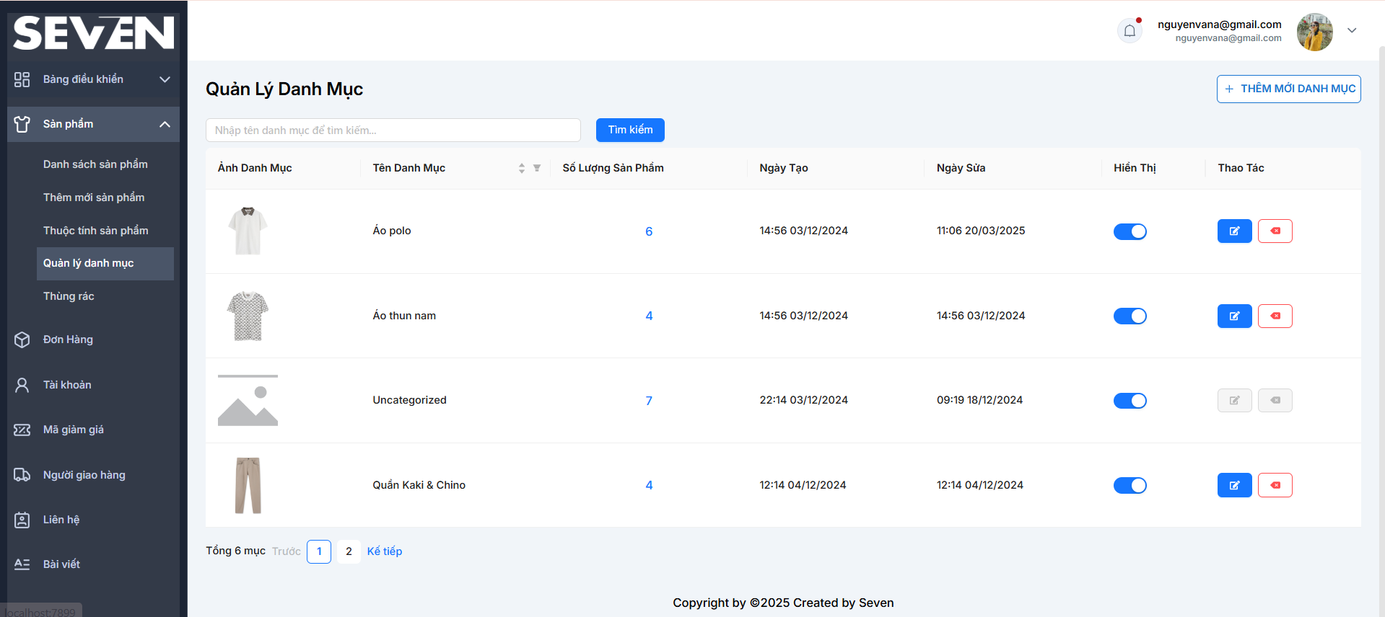

Hình 3. 11: Giao diện danh mục sản phẩm

### **Giao diện quản lý đơn hàng**

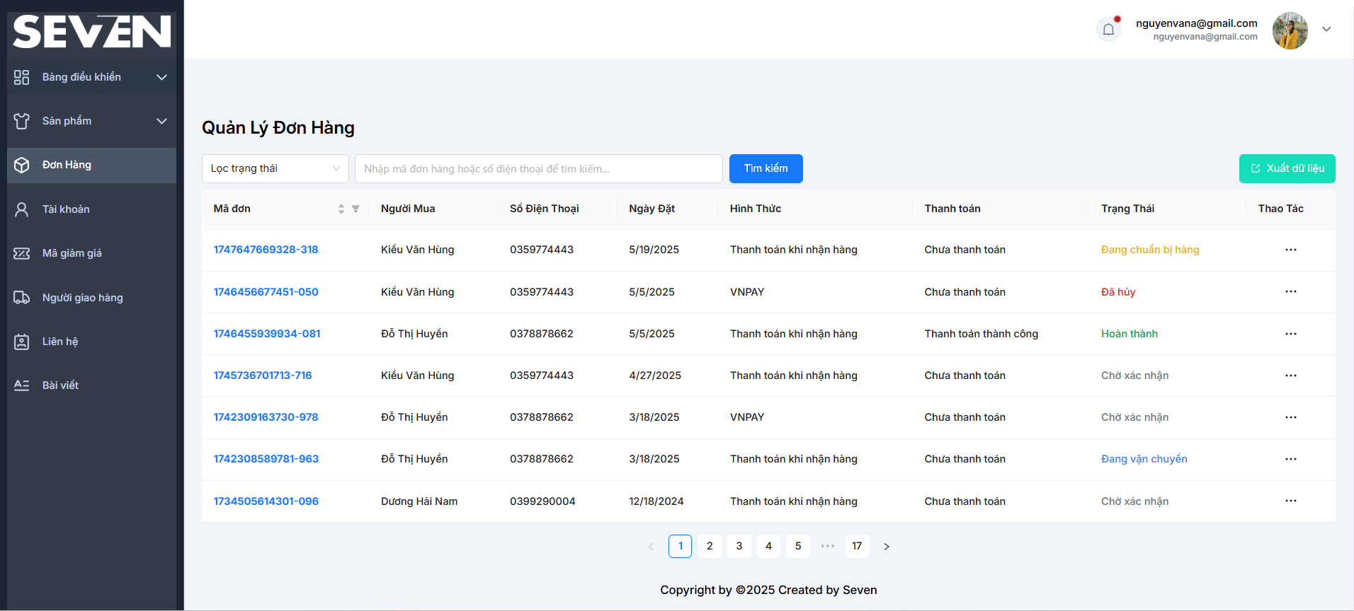

Hình 3. 12: Giao diện quản lý đơn hàng

### **Giao diện tài khoản**

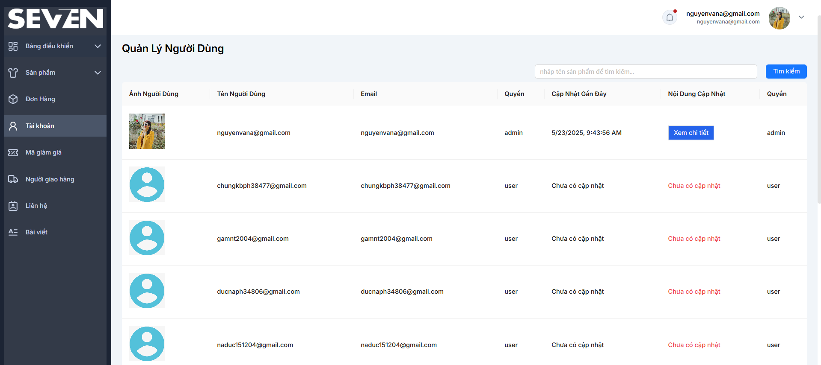

Hình 3. 13: Giao diện quản lý tài khoản

### **Giao diện danh sách bài viết**

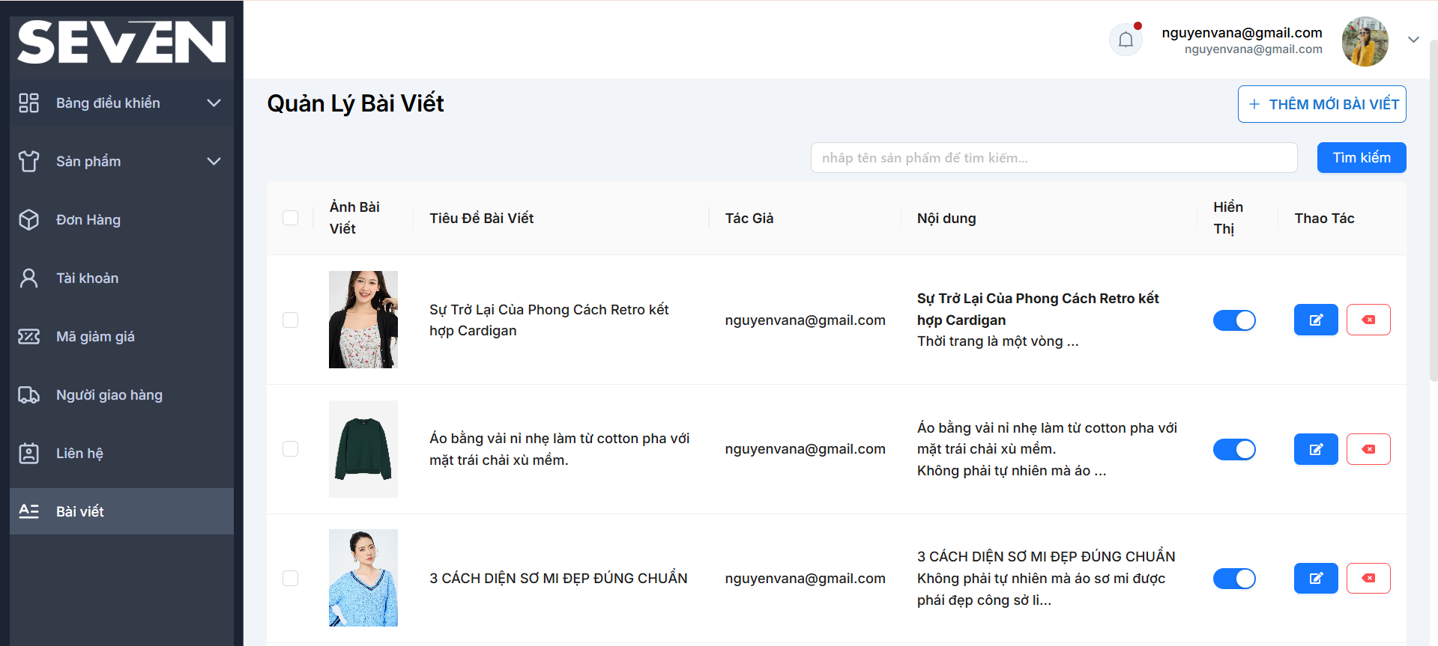

Hình 3. 14: Giao diện quản lý bài viết

### **Giao diện danh sách mã giảm giá**

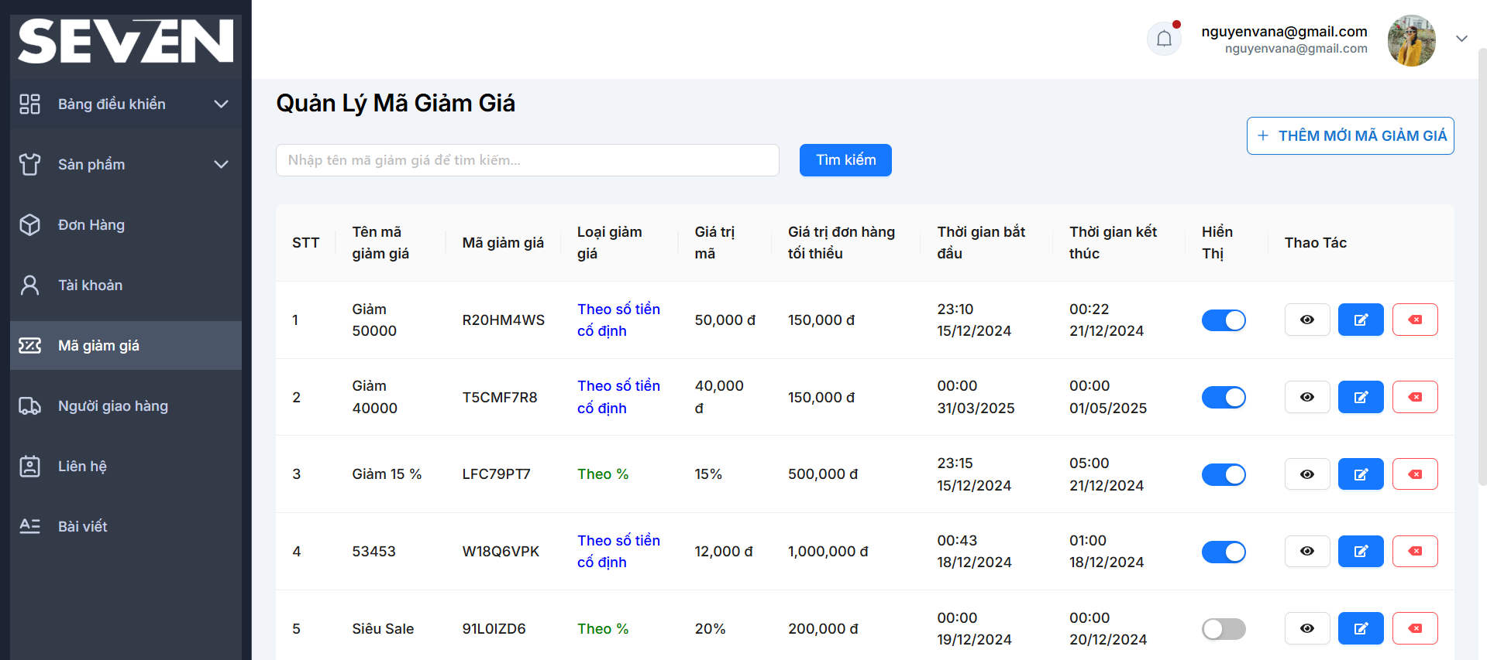

Hình 3. 15: Giao diện quản lý mã giảm giá

## **Xây dựng giao diện trang shipper**

### **Giao diện đơn hàng chờ**

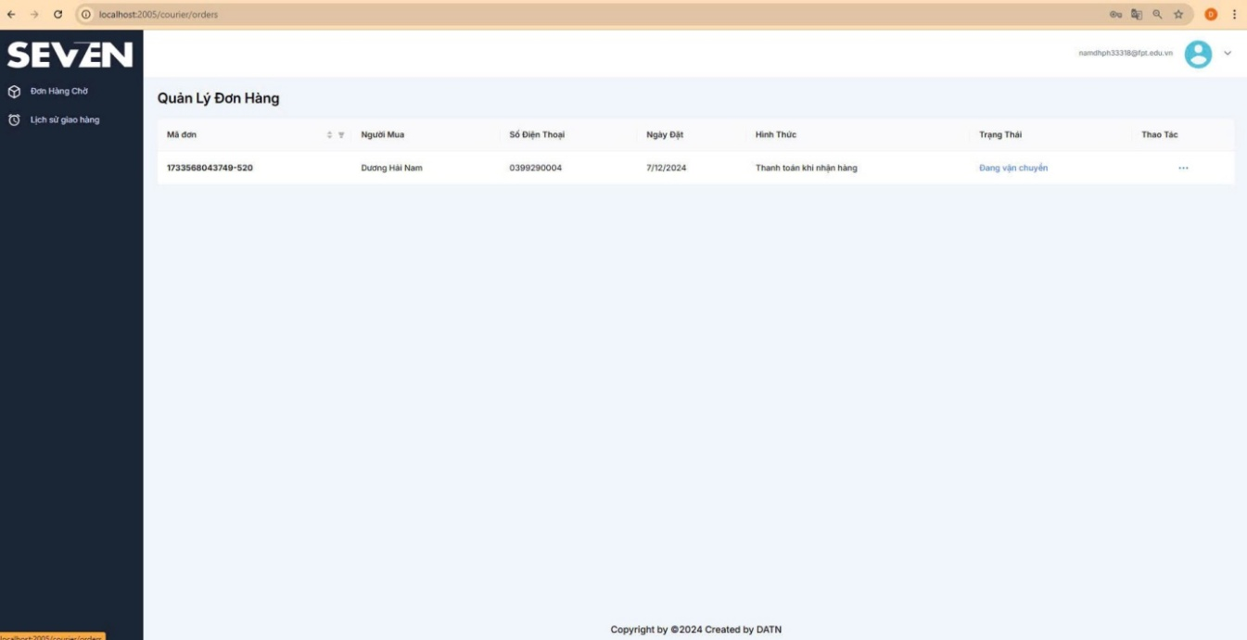

Hình 3. 16: Giao diện đơn hàng chờ

### **Giao diện lịch sử giao hàng**

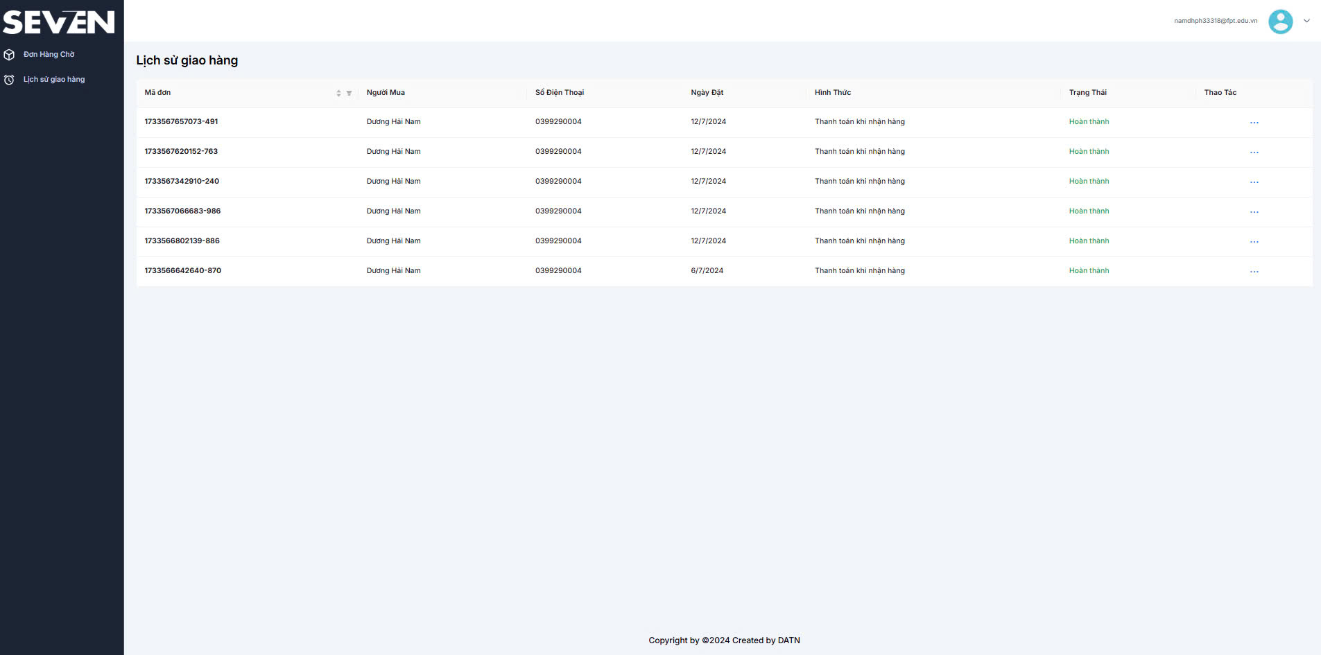

Hình 3. 17: Giao diện lịch sử giao hàng

## **Kiểm thử hệ thống**

### **Kế hoạch kiểm thử**

#### **Lịch trình công việc**

Bảng 3. 1: Bảng lập kế hoạch kiểm thử

|  |  |  |  |  |
| --- | --- | --- | --- | --- |
| **Cột mốc** | **Sản phẩm bàn giao** | **Thời gian làm** | **Bắt đầu** | **Kết thúc** |
| Lập kế hoạch kiểm thử | Tài liệu Test Plan | 2 ngày | 04/05/2025 | 05/05/2025 |
| Xem lại các  tài liệu | Tài liệu Test Plan | 1 ngày | 07/05/2025 | 07/05/2025 |
| Thiết kế  các testcase | Tài liệu Testcase | 1 ngày | 08/05/2025 | 08/05/2025 |
| Viết testcase  và xem lại  các test case | Tài liệu Testcase | 2 ngày | 09/05/2025 | 10/05/2025 |
| Thực thi  các testcase | Tài liệu Testcase | 1 ngày | 12/05/2025 | 12/05/2025 |

#### **Những yêu cầu về tài nguyên**

* **Phần cứng**

Bảng 3. 2: Bảng yêu cầu phần cứng

|  |  |  |  |
| --- | --- | --- | --- |
| CPU | RAM | HDD | Architecture |
| Intel Core i5, 2.6 GHz | 4 GB | 500GB | 64 bit |

* **Phần mềm**

Bảng 3. 2: Bảng yêu cầu phần mềm

|  |  |  |
| --- | --- | --- |
| **Tên phần mềm** | **Phiên bản** | **Loại** |
| IE8 | 8.0.6001.18702IC | Trình duyêt web |
| Google Chrome | 19.0.1084.56 | Trình duyêt web |
| Microsoft Windown 10 professional | 10 | Hệ điều hành |

* **Công cụ kiểm thử**

Bảng 3. 3: Bảng yêu cầu về công cụ kiểm thử

|  |  |  |  |
| --- | --- | --- | --- |
| **Hoạt động** | **Công cụ** | **Nhà cung cấp** | **Phiên bản** |
| Quản lý Testcase | Microsoft Office Excel | Microsoft | 2018 |
| Quản lý Configuration | Microsoft Office Word | Microsoft | 2018 |
| Defect Tracking | Microsoft Office Excel | Microsoft | 2018 |
| Quản lý tiến độ kiểm thử | Microsoft Office Excel | Microsoft | 2018 |

* **Môi trường kiểm thử**
* Máy tính cá nhân truy cập vào project bằng trình duyệt
* Các chức năng của project được kiểm tra trên các trình duyệt IE8, Google Chrome.
* Hệ điều hành sử dụng là Microsoft Windows 11

### **Kết quả kiểm thử**

* **Chức năng Đăng nhập**

Bảng 3. 4: Bảng test case chức năng Đăng nhập

|  |  |  |  |  |  |
| --- | --- | --- | --- | --- | --- |
| ID | KT01 | | | | |
| Mô tả | Kiểm thử chức năng Đăng nhập | | | | |
| STT | Kịch bản | Các bước thực hiện | Đầu ra kỳ vọng | Đầu ra thực tế | Kết quả |
| 1 | Bỏ trống các mục bắt buộc | Bỏ trống các trường bắt buộc click Đăng nhập | Thông báo yêu cầu nhập đầy đủ thông tin | Giống đầu ra kỳ vọng | Pass |
| 2 | Sai tên đăng nhập hoặc mật khẩu | Nhập sai tên đăng nhập hoặc mật khẩu và click Đăng nhập | Thông báo sai tên đăng nhập hoặc mật khẩu, đăng nhập thất bại | Giống đầu ra kỳ vọng | Pass |
| 3 | Nhập đúng tên đăng nhập và mật khẩu | Nhập đúng tên đăng nhập và mật khẩu click “Đăng nhập” | Đăng nhập thành công, chuyển tới màn hình chức năng tương ứng | Giống đầu ra kỳ vọng | Pass |
| 4 | Không nhập gì | Không nhập mục nào cả và click vào “Đăng nhập” | Thông báo phải nhập đầu đủ các mục, đăng nhập thất bại | Giống đầu ra kỳ vọng | Pass |

* **Chức năng Đăng ký**

Bảng 3. 5: Bảng test case chức năng Đăng ký

|  |  |  |  |  |  |
| --- | --- | --- | --- | --- | --- |
| ID | KT02 | | | | |
| Mô tả | Kiểm thử chức năng Đăng ký | | | | |
| STT | Kịch bản | Các bước thực hiện | Đầu ra kỳ vọng | Đầu ra thực tế | Kết quả |
| 1 | Bỏ trống trường bắt buộc | Bỏ trống các trường bắt buộc click Đăng ký | Cảnh báo nhập đầy đủ thông tin | Giống đầu ra kỳ vọng | Pass |
| 2 | Nhập email không đúng định dạng abcd@gmail.com | Nhập email sai định dạng click Đăng ký | Cảnh báo nhập email đúng  định dạng abcd@gmail.com | Giống đầu ra kỳ vọng | Pass |
| 3 | Đăng ký bằng email đã tồn tại | Đăng ký bằng email đã tồn tại click  Đăng ký | Thông báo email đã tồn tại, đăng ký thất bại. | Giống đầu ra kỳ vọng | Pass |

* **Chức năng Xem thông tin sản phẩm**

Bảng 3. 6: Bảng test case chức năng Xem thông tin sản phẩm

|  |  |  |  |  |  |
| --- | --- | --- | --- | --- | --- |
| ID | KT03 | | | | |
| Mô tả | Kiểm thử chức năng Xem thông tin sản phẩm | | | | |
| STT | Kịch bản | Các bước thực hiện | Đầu ra kỳ vọng | Đầu ra thực tế | Kết quả |
| 1 | Xem sản phẩm thành công | Click vào 1 sản phẩm trong trang sản phẩm | Hiển thị chi tiết thông tin sản phẩm gồm : tên, hình ảnh, số lượng, mã sản phẩm, xuất sứ, tình trạng, danh mục. Bên dưới sản phẩm hiện các sản phẩm liên quan nằm trong cùng danh mục với sản phẩm đó | Giống đầu ra kỳ vọng | Pass |

* **Chức năng Cập nhật thông tin**

Bảng 3. 7: Bảng test case chức năng Cập nhật thông tin

|  |  |  |  |  |  |
| --- | --- | --- | --- | --- | --- |
| ID | KT04 | | | | |
| Mô tả | Kiểm thử chức năng Cập nhật thông tin | | | | |
| STT | Kịch bản | Các bước thực hiện | Đầu ra kỳ vọng | Đầu ra thực tế | Kết quả |
| 1 | Kiểm tra cập nhật Tên người dùng | Click texbox Tên người dùng | Không thể  cập nhật | Giống đầu ra kỳ vọng | Pass |
| 2 | Kiểm tra cập nhật Họ tên | Click texbox Họ và nhập thông tin, click button “Cập nhật thông tin” | Cập nhật Giới tính thành công. Hiển thị thông tin sau khi cập nhật. | Giống đầu ra kỳ vọng | Pass |
| 3 | Kiểm tra cập nhật Giới tính | Click radio button giới tính muốn thay đổi, click button “Cập nhật thông tin” | Cập nhật Giới tính thành công. Hiển thị thông tin sau khi cập nhật. | Giống đầu ra kỳ vọng | Pass |
| 4 | Kiểm tra cập nhật Địa chỉ | Click texbox Địa chỉ và nhập thông tin, click button “Cập nhật thông tin” | Cập nhật Địa chỉ thành công. Hiển thị thông tin sau khi cập nhật. | Giống đầu ra kỳ vọng | Pass |
| 5 | Kiểm tra cập nhật Ngày sinh | Click texbox Ngày sinh và nhập thông tin đúng format Date hoặc chọn ngày tại Datepicker, click button “Cập nhật thông tin” | Cập nhật Ngày sinh thành công. Hiển thị thông tin sau khi cập nhật. | Giống đầu ra kỳ vọng | Pass |
| 6 | Kiểm tra cập nhật Email | Click texbox Email và nhập thông tin, click button “Cập nhật thông tin” | Không thể cập nhật | Giống đầu ra kỳ vọng | Pass |
| 7 | Kiểm tra cập nhật Số điện thoại | Click texbox Số điện thoại và nhập thông tin đúng format số điện thoại, click button “Cập nhật thông tin” | Cập nhật Số điện thoại thành công. Hiển thị thông tin sau khi cập nhật. | Giống đầu ra kỳ vọng | Pass |

* **Chức năng Xem đơn hàng**

Bảng 3. 8: Bảng test case chức năng Xem đơn hàng

|  |  |  |  |  |  |
| --- | --- | --- | --- | --- | --- |
| ID | KT05 | | | | |
| Mô tả | Kiểm thử chức năng Xem đơn hàng | | | | |
| STT | Kịch bản | Các bước thực hiện | Đầu ra kỳ vọng | Đầu ra thực tế | Kết quả |
| 1 | Kiểm tra xem đơn hàng | Click Đơn mua của bạn | Hiển thị các đơn đặt hàng với các trạng thái giao hàng tương ứng | Giống đầu ra kỳ vọng | Pass |

* **Chức năng Quản lý giỏ hàng**

Bảng 3. 9: Bảng test case chức năng Quản lý giỏ hàng

|  |  |  |  |  |  |
| --- | --- | --- | --- | --- | --- |
| ID | KT06 | | | | |
| Mô tả | Kiểm thử chức năng Quản lý giỏ hàng | | | | |
| STT | Kịch bản | Các bước thực hiện | Đầu ra kỳ vọng | Đầu ra thực tế | Kết quả |
| 1 | Kiểm tra xem giỏ hàng | Click giỏ hàng ở thanh Menu | Hiển thị các sản phẩm có trong giỏ hàng. | Giống đầu ra kỳ vọng | Pass |
| 2 | Kiểm tra Cập nhật giỏ hàng | Thay đổi số lượng sản phẩm | Cập nhật số lượng thành công. Hiển thị thông tin sản phẩm sau khi cập nhật | Giống đầu ra kỳ vọng | Pass |
| 3 | Kiểm tra Xóa giỏ hàng | Click xóa một sản phẩm trong giỏ hàng.  Click xóa nhiều sản phẩm trong giỏ hàng. | Xóa sản phẩm thành công. | Giống đầu ra kỳ vọng | Pass |

* **Chức năng Quản lý đơn hàng**

Bảng 3. 10: Bảng test case chức năng Quản lý đơn hàng

|  |  |  |  |  |  |
| --- | --- | --- | --- | --- | --- |
| ID | KT07 | | | | |
| Mô tả | Kiểm thử chức năng Quản lý đơn hàng | | | | |
| STT | Kịch bản | Các bước thực hiện | Đầu ra kỳ vọng | Đầu ra thực tế | Kết quả |
| 1 | Kiểm tra hủy đơn hàng thành công | Click Hủy đơn hàng.  Click Ok từ pop-up confirm | Hủy đơn hàng thành công. Hiển thị các đơn hàng sau khi cập nhật. | Giống đầu ra kỳ vọng | Pass |
| 2 | Kiểm tra hủy đơn hàng thất bại với đơn hàng có trạng thái khác trạng thái “Đã đặt hàng” | Click Hủy đơn hàng. | Không có button Hủy đơn hàng | Giống đầu ra kỳ vọng | Pass |

* **Chức năng Đặt hàng**

Bảng 3. 11: Bảng test case chức năng Đặt hàng

|  |  |  |  |  |  |
| --- | --- | --- | --- | --- | --- |
| ID | KT08 | | | | |
| Mô tả | Kiểm thử chức năng Đặt hàng | | | | |
| STT | Kịch bản | Các bước thực hiện | Đầu ra kỳ vọng | Đầu ra thực tế | Kết quả |
| 1 | Kiểm tra sản phẩm có thêm vào giỏ hàng được không | Click Thêm vào giỏ tại 1 chi tiết sản phẩm | Thông báo thêm sản phẩm vào giỏ hàng thành công, giỏ hàng nhảy số loại sản phẩm vừa thêm vào | Giống đầu ra kỳ vọng | Pass |
| 2 | Kiểm tra mua quá số lượng sản phẩm còn lại | Nhập số lượng mua lớn hơn số lượng còn , click thêm vào giỏ | Tự động về số sản phẩm tối đa có trong giỏ hàng | Giống đầu ra kỳ vọng | Pass |
| 3 | Kiểm tra thay đổi số lượng sản phẩm trong giỏ hàng | Click tăng, giảm số lượng sản phẩm trong giỏ hàng | Tổng thanh toán tăng, giảm theo số lượng sản phẩm | Giống đầu ra kỳ vọng | Pass |

* **Chức năng Cập nhật đơn hàng**

Bảng 3. 12: Bảng test case chức năng Cập nhật đơn hàng

|  |  |  |  |  |  |
| --- | --- | --- | --- | --- | --- |
| ID | KT09 | | | | |
| Mô tả | Kiểm thử chức năng Cập nhật đơn hàng | | | | |
| STT | Kịch bản | Các bước thực hiện | Đầu ra kỳ vọng | Đầu ra thực tế | Kết quả |
| 1 | Kiểm tra xem danh sách đơn hàng | Click Quản lý đơn hàng tại trang quản lý | Hiển thị tất cả các đơn hàng đã thiết lập và trạng thái của đơn hàng | Giống đầu ra kỳ vọng | Pass |
| 2 | Kiểm tra xem chi tiết đơn hàng | Click Detail tại 1  đơn hàng | Hiển thị thông tin chi tiết đơn hàng | Giống đầu ra kỳ vọng | Pass |
| 3 | Kiểm tra Sửa trạng thái đơn hàng | Click Detail tại 1  đơn hàng.  Thay đổi trạng thái đơn hàng.  Click Lưu thay đổi | Trạng thái đơn hàng được cập nhật, khách hàng có thể xem cập nhật tại mục Đơn mua | Giống đầu ra kỳ vọng | Pass |
| 4 | Kiểm tra tìm kiếm đơn hàng | Nhập mã đơn hàng và click Tìm kiếm | Hiển thị các đơn hàng chứa dữ liệu tìm kiếm | Giống đầu ra kỳ vọng | Pass |

* **Chức năng Cập nhật người dùng**

Bảng 3. 13: Bảng test case chức năng Cập nhật người dùng

|  |  |  |  |  |  |
| --- | --- | --- | --- | --- | --- |
| ID | KT010 | | | | |
| Mô tả | Kiểm thử chức năng Cập nhật người dùng | | | | |
| STT | Kịch bản | Các bước thực hiện | Đầu ra kỳ vọng | Đầu ra thực tế | Kết quả |
| 1 | Kiểm tra cập nhật Tên người dùng | Click texbox Tên người dùng | Không thể cập nhật | Giống đầu ra kỳ vọng | Pass |
| 2 | Kiểm tra cập nhật Họ tên | Click texbox Họ và nhập thông tin, click button “Cập nhật thông tin” | Cập nhật Giới tính thành công. Hiển thị thông tin sau khi cập nhật. | Giống đầu ra kỳ vọng | Pass |
| 3 | Kiểm tra cập nhật Giới tính | Click radio button giới tính muốn thay đổi, click button “Cập nhật thông tin” | Cập nhật Giới tính thành công. Hiển thị thông tin sau khi cập nhật. | Giống đầu ra kỳ vọng | Pass |

* **Chức năng Cập nhật sản phẩm**

Bảng 3. 14: Bảng test case chức năng Cập nhật sản phẩm

|  |  |  |  |  |  |
| --- | --- | --- | --- | --- | --- |
| ID | KT011 | | | | |
| Mô tả | Kiểm thử chức năng Cập nhật sản phẩm | | | | |
| STT | Kịch bản | Các bước thực hiện | Đầu ra kỳ vọng | Đầu ra thực tế | Kết quả |
| 1 | Kiểm tra xem danh sách sản phẩm | Click Sản phẩm tại trang quản lý | Hiển thị tất cả các sản phẩm đã thiết lập và hành động Sửa, Xóa | Giống đầu ra kỳ vọng | Pass |
| 2 | Kiểm tra Thêm sản phẩm | Click Thêm sản phẩm  Nhập các thông tin  Click Lưu thay đổi | Thêm sản phẩm thành công | Giống đầu ra kỳ vọng | Pass |
| 3 | Kiểm tra sửa sản phẩm | Click Sửa tại 1  sản phẩm  Sửa các thông tin  sản phẩm  Click Lưu thay đổi | Sửa thông tin sản phẩm thành công | Giống đầu ra kỳ vọng | Pass |
| 4 | Kiểm tra Xóa sản phẩm | Click Xóa tại 1  sản phẩm  Click OK trên thanh cảnh báo | Hiện cảnh báo chắc chắn xóa sản phẩm  Xóa sản phẩm thành công | Giống đầu ra kỳ vọng | Pass |
| 5 | Kiểm tra tìm kiếm sản phẩm | Nhập tên sản phẩm và click Tìm kiếm | Hiển thị các sản phẩm chứa dữ liệu tìm kiếm | Giống đầu ra kỳ vọng | Pass |

* **Chức năng Cập nhật danh mục**

Bảng 3. 15: Bảng test case chức năng Cập nhật danh mục

|  |  |  |  |  |  |
| --- | --- | --- | --- | --- | --- |
| ID | KT012 | | | | |
| Mô tả | Kiểm thử chức năng Cập nhật thông tin | | | | |
| STT | Kịch bản | Các bước thực hiện | Đầu ra kỳ vọng | Đầu ra thực tế | Kết quả |
| 1 | Kiểm tra xem danh sách danh mục | Click danh mục tại trang quản lý | Hiển thị tất cả các danh mục đã thiết lập và hành động Thêm, Sửa, Xóa | Giống đầu ra kỳ vọng | Pass |
| 2 | Kiểm tra Thêm danh mục | Click Thêm danh mục  Nhập các thông tin  Click Lưu thay đổi | Thêm danh mục thành công | Giống đầu ra kỳ vọng | Pass |
| 3 | Kiểm tra sửa danh mục | Click Sửa tại 1 danh mục  Sửa các thông tin danh mục  Click Lưu thay đổi | Sửa thông tin danh mục thành công | Giống đầu ra kỳ vọng | Pass |
| 4 | Kiểm tra Xóa danh mục | Click Xóa tại 1 danh mục  Click OK trên thanh cảnh báo | Hiện cảnh báo chắc chắn xóa danh mục  Xóa danh mục thành công | Giống đầu ra kỳ vọng | Pass |
| 5 | Kiểm tra tìm kiếm danh mục | Nhập tên danh mục và click Tìm kiếm | Hiển thị các danh mục chứa dữ liệu tìm kiếm | Giống đầu ra kỳ vọng | Pass |

* **Kết luận**

Sau khi xây dựng và hoàn thiện các chức năng chính của hệ thống, em đã tiến hành kiểm thử hệ thống bằng cách thực thi các test case được thiết kế trước đó. Mục tiêu của kiểm thử là đảm bảo các chức năng hoạt động đúng với yêu cầu, giao diện thân thiện và không phát sinh lỗi trong quá trình sử dụng.

* Tổng số test case đã thực hiện: 41
* Số lượng test case đạt yêu cầu (Pass): 41
* Số lượng test case không đạt (Failed): 0
* Tỷ lệ thành công: 100%

Với kết quả 100% test case đạt yêu cầu, có thể khẳng định rằng hệ thống hoạt động ổn định, đầy đủ chức năng theo đặc tả ban đầu. Tuy nhiên, trong quá trình thực tế triển khai, em vẫn sẽ tiếp tục giám sát để phát hiện các lỗi tiềm ẩn và tối ưu hiệu năng hệ thống.

# **KẾT LUẬN**

**Những kết quả đạt được**

Hiểu được quá trình thiết kế một website thực tế đi từ bước cơ bản: khảo sát dự án, phân tích hệ thống, thiết kế, thực hiện, kiểm thử, triển khai, bảo trì. Tìm hiểu và áp dụng những kỹ năng, kiến thức về: VueJS, React, Non SQL để xây dựng website bán quần áo Seven. Hiểu được các kiến thức cơ bản để xây dựng giao diện website: HTML, CSS, JavaScript. Sử dụng thành thạo các công cụ hỗ trợ lập trình: Visual Studio Code, MongoDB. Xây dựng thành công website đáp ứng nhu cầu bán hàng và quảng bá thương hiệu cho hãng quần áo Seven.

Về chương trình: Cho phép người dùng có thể dễ dàng xem, tìm kiếm và đặt mua các loại nến thơm đang có trên hệ thống. Các sản phẩm (quần áo) được cập nhật liên tục để phù hợp với xu hướng, mùa vụ và nhu cầu của khách hàng. Trang quản trị đầy đủ chức năng để quản lý một trang web thương mại: quản lý tài khoản người dùng, danh mục sản phẩm, đơn hàng, kho hàng, mã giảm giá và các thiết lập hệ thống. Tính năng khác: Giao diện đẹp mắt, tinh tế và thân thiện với người dùng, phù hợp với phong cách của một cửa hàng bán sản phẩm nghệ thuật và thư giãn. Đảm bảo tính bảo mật trong quản lý thông tin khách hàng, thanh toán và dữ liệu hệ thống.

**Hướng phát triển**

Tích hợp đăng nhập bằng khuôn mặt hoặc vân tay. Tích hợp thanh toán online cùng với một số app như shopee pay, zalo pay. Nhập dữ liệu qua excel. Phát triển sale linh động hơn. Khi chọn biến thể của sản phẩm hình ảnh thay đổi theo. Tích hợp sử dụng quét mã vạch, máy pos. Phát triển ứng dụng trên nền tảng mobile. Mở rộng dữ liệu mẫu và lĩnh vực liên quan.

TÀI LIỆU THAM KHẢO

tài liệu tham khảo bằng Tiếng Việt

1. Nguyễn Thị Thanh Huyền, Giáo trình cơ sở dữ liệu, NXB Giáo Dục, 2010.
2. Nguyễn Thị Thanh Huyền, Ngô Thị Bích Thúy, Giáo trình cơ sở dữ liệu, NXB Giáo dục Việt Nam, 2011.
3. Nguyễn Thị Thanh Huyền, Ngô Thị Bích Thúy, Phạm Thị Kim Phượng, Giáo trình phân tích thiết kế hệ thống, NXB Giáo dục VN, 2011.
4. Thạch Bình Cường, Nguyễn Đức Mận (2008), Kiểm thử và đảm bảo chất lượng phần mềm, NXB Bách Khoa Hà Nội.

**Tài liệu tham khảo bằng Tiếng Anh**

1. Tài liệu JavaScript: <https://www.w3schools.com/js/>
2. Tài liệu React : <https://vuejs.org/guide/introduction>
3. Tài liệu Tailwind : <https://tailwindcss.com/>
4. Tài liệu Antd: <https://ant.design/>